أصل الطيور وطيرانها
- تبيِّن التحليلات التشريحية والديناميكية الهوائيةللأحافير (المستحاثات)، أنّ الطيور الحالية طوَّرت مندينوصورات مفترسة صغيرة كانت تعيش على الأرض .
- إن الطيور المبكرة التي عاشت قبل أكثر من مئة مليون سنة، كانت ذات مظهر مختلف تماما عن طيور اليوم. فمثلا، حسبما تبيِّن إعادة التجميع البنياني الظاهرة في هذه الصور الفنية، احتفظ بعض الطيور بالأصابع ذات المخلب وبالفك ذي الأسنان، اللذين يعدان من خصائص الدينوصورات غير الطيرية. وقد اكتُشفت أحافير السينورنيس Sinornis (في اليمين) في الصين، وأحفورات الإبيروميسورنيس Iberomesornis والإيوالولاڤيس Eoalulavis (في اليسار) في أسبانيا. وكانت جميع هذه الطيور الثلاثة بحجم العصفور فقط. وكان الإيوالولاڤيس الحيوان الذي عَرَض أول جُنَيْح alula، وهو تكيف يساعد طيور اليوم على الطيران بسرعات بطيئة. حتى عهد قريب كان أصل الطيور واحدا من الأسرار الكبيرة في البيولوجيا. فالطيور تختلف إلى حد مثير عن المخلوقات الحية الأخرى جميعها. وما الرِّيش والمناقير الخالية من الأسنان، وكذلك العظام الجوفاء والأقدام الجاثمة perching feet وعظام التَّراقيِّ النحيلة وعظام القص العميقة وعظام الذيل المجدوعة الشكل، إلا جزء من تركيبة من الملامح الهيكلية لا يشارك الطيورَ بها أي حيوان حي آخر. أما كيف طورت الطيور ريشها وطيرانها، فأمر أكثر استعصاء على التقدير. ولكن في العشرين سنة الماضية، مكَّنت الاكتشافات الأحفورية الجديدة وطرائق البحث الحديثة الپاليونتولوجيين(1) من التوصل إلى أن الطيور تنحدر من دينوصورات لاحمة (آكلة للحوم) تعيش على الأرض وهي من مجموعة تعرف بالثيروپودات theropods. كما قدَّمت الأبحاث صورة عن الكيفية التي مكَّنت الطيورالأبكر من تَسَنُّم الهواء.لقد بدأ العلماء يتفكّرون في التاريخ التطوري للطيور بُعَيْد قيام تشارلز دارْوِنبوضع نظريته .
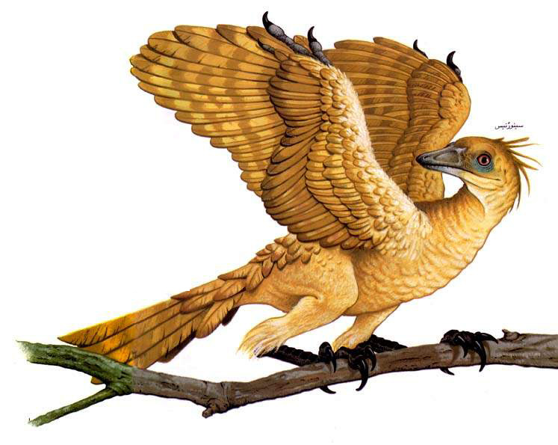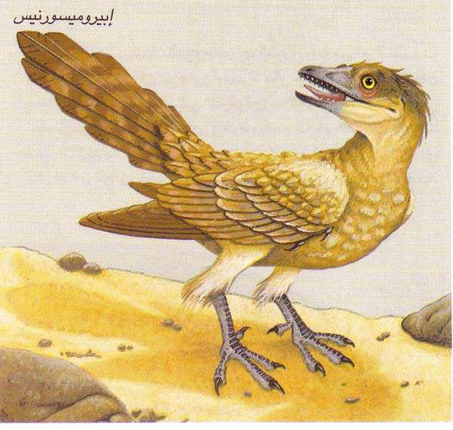
عن التطور في كتابه أصل الأنواع On the Origin of Species. ففي عام 1860، أي في السنة التالية لنشر أطروحة دارون، تم العثور في الرسوبيات الكِلْسية لبڤاريا على ريشة منفردة يعود تاريخها إلى نحو 150 مليون سنة خلت (أي بالضبط قبل الانتقال من العصر period الجوراسي إلى العصر الكريتاسي). وفي السنة التالية وُجِدَ في المنطقة ذاتها هيكل عظمي لحيوان ذي ريش وأجنحة تشبه أجنحة الطيور، ولكنه ذو ذيل عظمي طويل وفك يحمل أسنانا، وهما صفتان لا تشبهان أبدا ما لدى الطيور. وهنا غدا هذان المكتَشَفان أول عينتين لما هو في حجم القاق الأزرق(2) blue jay، ويسمى Archaeopteryx lithographica والذي هو أقدم فرد معروف من الطيور.يزوِّدنا تشريح الهيكل العظمي للآركيوپتركس بالدليل الواضح على أن الطيور تنحدر من سَلَفٍ دينوصوري، ولكن العلماء في عام 1861 لم يكونوا على استعداد لتبنّي تلك العلاقة. ومع ذلك، وبعد سنواتٍ قلائل، أصبح (توماس H. هَكْسلي (المدافعُ الصامدُ عن دارون وهو أول شخص يربط الطيور بالدينوصورات. فلدى مقارنته الطرفين الخلفيين للميگالوصوروس Megalosaurus (الذي يُعَدُّ ثيروپودًا عملاقا) بالطرفين الخلفيين للنعامة، لاحظ هكسلي 35 صفة تتشارك فيها المجموعتان، ولا توجد كطَقْمٍ set مجتمِعٍ من الصفات في أي حيوان آخر. وبهذا استنتج أن الطيور والثيروپودات يمكن أن تجمعهما قرابة وثيقة، وإن كنا نجهل ما إذا كان قد اعتقد بأن الطيور أبناء عمومة الثيروپودات أو أنها انحدرت منها.
عام 1870، قام هكسلي بعرض نتائجه على جمعية لندن الجيولوجية، ولكن الپاليونتولوجي <G .H. سيلي>فند إصرار هكسلي على مزاعمه في شأن النسب بين الثيروپودات والطيور. فقد اقترح سيلي بأن الطرفين الخلفيين للنعامة والميگالوصوروس يمكن أن يظهرا متشابهين لمجرد أن كِلاَ الحيوانين كبير الحجم وذو قدمين وأنهما استخدما طرفيهما الخلفيين بأسلوبين متشابهين. وإلى جانب ذلك، كانت الدينوصورات تفوق حتى النعامات حجما، ولم يستطع أي منهما الطيران. فكيف إذًا يمكن للطيور الطائرة أن تكون قد تطوّرت من دينوصور.
ثم بعد نحو نصف قرن من ذلك الزمن حظي لغز أصل الطيور بالانتباه مجددا. ففي عام 1916 نشرهيلمانالحاصل على دكتوراه في الطب كتابا رائعا باللغة الدانماركية، تُرجِمَ في عام 1926 إلى الإنكليزية بعنوان أصل الطيور The Origin of Birds. ولقد بيّن هيلمان أن الطيور كانت أكثر شَبَهًا من الناحية التشريحية بالدينوصورات الثيروپودية من أي مجموعة أحفورية أخرى، ولكن مع فارق واحد لا مفر منه: وهو أن الثيروپودات كانت تفتقر على ما يبدو إلى الترقوتين clavicles اللتين تندمجان في عظم ترقوي واحد فيالطيور (يعرف باسم العظم الأشعب furcula، وفي الإنكليزية عظم التمني wishbone). وبما أن الزواحف الأخرى كان لها ترقوتان، فقد استنتج هيلمان أن الثيروپودات افتقدتهما. وحسب رأيه، قد عنى هذا الفَقْد أن الطيور لا يمكن أن تكون قد تطورت من الثيروپودات، لأنه كان مقتنعا (على نحو خاطئ حسبما تبيَّن لاحقا) بأن الصفة التي تُفقد في أثناء التطور لا يمكن استعادتها. وقد جزم من جانبه بأن الطيور يجب أن تكون قد تطورت من مجموعة زواحف أكثر قِدَما ولها ترقوتان. وشأنه شأن سيلي من قبله، استنتج هيلمان أن المشابِهَ بين الطيوروالدينوصورات يجب ألا تعكس إلا حقيقة كون المجموعتين من ذوات الرِّجلين.
اقتفاء أثر السلالة التطورية الدينوصورية المؤدِّية إلى الطيور
تتعقّب شجرة النسب الموجودة إلى اليمين أسلاف الطيور وصولا إلى الأسلاف الدينوصورية المبكِّرة. وما هذه الشجرة التي تسمى كذلك مخططا تشعيبيا (أو كلاديا) cladogram إلا ناتج المعيار الذهبي الحالي لتحليل العلاقات التطورية بين الحيوانات، وهي طريقة تسمى التشعيبية (الكلادية) cladistics.يحدِّد الممارسون للتشعيبية التاريخ التطوري لمجموعة من الحيوانات بفحص أنواع معينة من الصفات traits. ففي أثناء التطور تُبدي بعض الحيوانات صفة ما جديدة محددة جينيا (وراثيا) تمرُّ إلى الأحفاد. وبذلك يستطيع الپاليونتولوجيون أن يستنتجوا أن المجموعتين المتشاركتين في طقم مميز من مثل هذه الصفات الجديدة (أو الصفات المشتقة) تكونان على قرابة وثيقة بينهما تفوق قرابتهما للحيوانات التي تفتقر إلى تلك الصفات.
أما العُقَد nodes (أو نقاط التفرع) الموجودة على المخطط التشعيبي، فتشير إلى ظهور سلالة تمتلك طقما جديدا من الصفات المشتقة. وفي المخطط التشعيبي الموجود هنا تنحدر جميع الثيروپودات من سلف دينوصوري كان قد امتلك مؤخرا عظاما جوفاء، وكانت في قدمه ثلاث أصابع وظيفية فقط. وفي هذا المخطَّط البياني لاتزال الثيروپودات دينوصورات، فهي مجرد مجموعة فرعية من الدينوصورات الصورسكية saurischian. وهكذا توضع كل سلالة تطورية (أو خط تشعيبي) ضمن سلالة أكبر (المربعات الملونة). ولهذا السبب تعتبرالطيور من الدينوصورات المانيراپتورية والتيتانورية والثيروپودية.
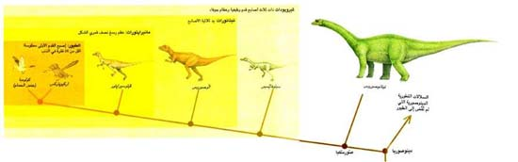
لمدة طويلة أثَّرت استنتاجات هيلمان في الأفكار المتداولة في هذا المضمار، على الرغم من معلومات جديدة كانت تنص على خلاف ذلك. فهناك مكتَشَفان منفصلان أشارا إلى أن الثيروپودات كان لها في الحقيقة ترقوتان؛ إذ أظهر أحد الرسوم التشريحية المنشور في عام 1924 للثيروپود الغريب ذي الرأس الببغائي أوڤيراپتور Oviraptor عَظْمَ ترقوة، ولكن المطلعين أخْطَؤوا في تعرُّف هويته. وفي عام 1936، عثر <Ch. كامپ> (من جامعة كاليفورنيا في بيركلي) على بقايا ثيروپود صغير من الجوراسي المبكر كاملة الهيكل مع الترقوتين. لقد أمكن دحض الاعتراض المصيري لهيلمان على الرغم من قلة العلماء الذين كانوا قد قبلوه، إذ وجدت الدراسات الحالية عظام الترقوة لدى طيف واسع من الثيروپودات ذات القرابة بالطيور.
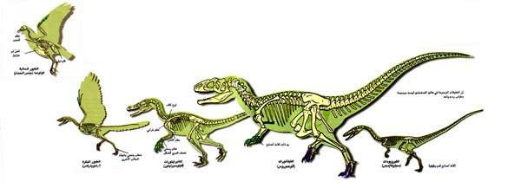
تعرض أفراد ممثلة للثيروپودات في السلالة التطورية المؤدية إلى الطيور، بعض الملامح التي ساعدت على ترسيخ الأصل الدينوصوري للطيور، بما في ذلك (حسب ترتيب تطورها): أصابع القدم الوظيفية الثلاث (الأرجواني)، واليد ذات الأصابع الثلاث (الأخضر)، وعظم الرسغ ذي الشكل نصف القمري، أو نصف الدائري (الأحمر). وكذلك يبدي الآركيوپتركس (الذي هو أقدم طائر معروف) بعض الصفات الجديدة، مثل وجود مخلب على الإصبع الخلفية للقدم التي تنحني باتجاه المخالب الموجودة على باقي أصابع القدم. وفي أثناء تطورالطيور اللاحقة، عانت التغيرَ ملامحُ عديدة؛ ونخص بالذكر أن الأصابع اندمجت معا، وأن الذيل البسيط أصبح قلما ذيليا pygostyle مؤلفا من فقرات مندمجة، وأن الإصبع الخلفية للقدم هبطت لتتيح لأقدام الطيور أن تتمسك بأغصان الشجر بشكل محكموأخيرا، بعد قرن من العرض الخلافي الذي تقدم به هَكْسلي للجمعية الجيولوجية في لندن، أعاد <H .J. أوستروم> (من جامعة ييل) إحياء فكرة كون الطيور تنتسب للدينوصورات الثيروپودية، وصرح بأن الطيور إنما كانت الخَلَف المباشر لهذه الدينوصورات. وفي أواخر الستينات من هذا القرن، أعطى أوستروم وصفا للتشريح الهيكلي للثيروپود داينونيكوس Deinonychus الذي يعد مفترسا سفاحا ذا مخلب منجلي، ويبلغ قده حجم إنسان مراهق adolescent، وكان قد عاش في موناتا قبل نحو 115 مليون سنة (أي في الكريتاسي المبكر). وفي السبعينات، واصل أوستروم في سلسلة من نشراته العلمية تحديد مجموعة من الملامح المشتركة بين الطيور (بما في ذلك الآركيوپتركس) من ناحية، والداينونيكوس والثيروپودات الأخرى من ناحية أخرى، ولكن ليس مع الزواحف الأخرى. واستنادا إلى هذه البيانات استنتج أن الطيور انحدرت مباشرة من دينوصورات ثيروپودية صغيرة.
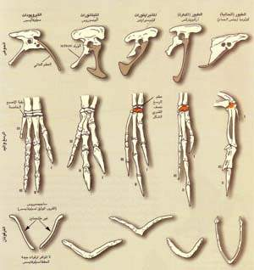
إن مقارَنات البِنَى التشريحية لم تساعد على ربط الطيور بالثيروپودات فقط، بل كشفت كذلك بعض الأساليب التي تغيرت بها تلك الملامح، بحيث أصبحت الدينوصورات أكثر شبها بالطيور وأصبحت الطيور أكثر حداثة. ففي الحوض pelvis (منظر جانبي)، كان العظم العاني pubic bone (البني) يتوجه نحو الأمام (في اليمين)، ولكنه تحول لاحقا ليصبح شاقوليا أو موجها نحو الخلف. أما في اليد (منظر علوي) فقد بقي التناسب النسبي للعظام ثابتا عبر الطيور المبكرة، ولكن الرسغ تغير. ففي رسغ المانيراپتورات اتخذ العظم القرصي الهيئة شكلا نصف قمري (الأحمر) عزز في نهاية المطاف الطيران الخفاق لدى الطيور. أما العظم الأشعب العريض والعرجوني الشكل (الذي نجم عن التحام الترقوتين)، فإنه في التيتانورات والمجموعات اللاحقة يشبه جيدا العظم الأشعب للطيور البدائية، ولكنه صار أنحف سمكا واتخذ شكلا أكثر عمقا للحرف U، فيما صار أكثر صلاحية للطيران.
وفيما كان أوستروم يجمع أدلته عن الأصل الثيروپودي للطيور، كانت طريقة جديدة تأخذ مكانها في متاحف التاريخ الطبيعي في مدينتي نيويورك وباريس وغيرهما فيما يخص كشف القرابات بين المتعضيات (الكائنات الحية) organisms. ومنذ ذلك الحين أصبحت هذه الطريقة ـ التي دعيت علم التصنيف بالأنساب phylogenetic systematics (أو phyletics)، أو بشكل أعم التشعيبيّة(3) (الكلادية) cladistics ـ المعيار المعتمد في البيولوجيا المقارنة. وقد أقرَّ استخدامُ هذا المعيار صحةَ استنتاجات أوستروم بقوة.
تنظر الطرائق التقليدية لتجميع المتعضيات إلى المَشَابِه والفوارق بين الحيوانات، ويمكن أن تستبعد أحد الأنواع من مجموعة ما لمجرد أن يكون في ذلك النوع صفة غير موجودة في الأفراد الأخرى للمجموعة. وعلى نقيض ذلك، تجمع التشعيبية المتعضيات في مجموعات على ضروب معينة من صفات مشتركة ذات دلالات معلوماتية خاصة.تنطلق هذه الطريقة من مبدأ دارويني مفاده أن التطور يتقدم (يترقى) حينما تنبثق صفة جديدة قابلة للتوريث لدى متعضية ما، وتمر بشكل وراثي إلى خَلَفها. ويشير هذا المبدأ إلى أن أي مجموعتين حيوانيتين تتشاركان في طقم (مجموعة) من مثل هذه الصفات الجديدة أو المشتقة derived تكونان أكثر قرابة فيما بينهما من قرابتهما للمجموعات التي لا تبدي إلا الصفات الأصلية من دون هذه الصفات المشتقة. ويستطيع التشعيبيون (الكلاديون)، عبر تعيين الصفات المشتقة المشتركة، أن يحددوا القرابة بين المتعضيات التي يدرسونها.ويمكن تمثيل نتائج مثل هذه التحليلات التي تعاين عدة صفات بشكل عام في صورة مخطط تشعيبي (كلادي) cladogram: بمعنى وضع مخطط على شكل شجرة يصوِّر الترتيب الذي تطورت فيه الخصائص الجديدة والمخلوقات الجديدة. [انظر ما هو مؤطر في الصفحتين 12 و 13]. ونشير هنا إلى أن كل نقطةِ تفرع، أو عقدة node، إنما تعكس ظهور سلف أَسس مجموعة تحوز صفات مشتقة غير موجودة في المجموعات التي تطورت سابقا. ويؤلف هذا السلف مع جميع خَلَفه «فرعا تطوريا» clade، أي مجموعة أقرباء قرابة وثيقةلم يطبق أوستروم الطرائق التشعيبية في تحديد الطيور التي تطورت منبثقة من دينوصورات ثيروپودية صغيرة، إذْ كان هذا المدخل في السبعينات من القرن الحالي في أول استخداماته(4). ولكن بعد عقد من الزمن أجرى <A .J. گوتييه>، عندما كان في جامعة كاليفورنيا ببيركلي، تحليلا تشعيبيا واسعا عند الطيور والدينوصورات وأقربائهما من الزواحف. فقد وضع گوتييه ما توصل إليه أوستروم من مقارنات إلى جانب ملامح أخرى عديدة في إطار تشعيبي cladistic framework أكد تطور الطيور من دينوصورات ثيروپودية صغيرة. وفي الواقع، إن بعضا من أوثق الأقرباء من الطيور يضم الداينونيكوس ذا المخلب المنجلي الذي سبق لأوستروم أن وصفه وصفا مفعما بالحيوية.
عظام مثار جدل
مع أن العديد من خيوط الأدلة يثبت أن الطيور تطوّرت من دينوصورات ثيروپودية تعيش على الأرض فلايزال القليل من العلماء يصارحون بعدم اقتناعهم. ولكنهم لم يختبروا أي نظرية بديلة بالطريقة التشعيبية أو بأيِّ طريقة أخرى تحلّل بشكل موضوعي صلات القربى بين الحيوانات. ونورد هنا نماذج من جدالهم، مع بعض الأدلة الداحضة لادعاءاتهم.
إن اليد في كل من الطيور والثيروپودات مختلفة: فالثيروپودات تحتفظ بالأصابع I و II و III، كونها فَقَدت الخِنْصَر والبنصر (إصبع الخاتم)؛ أما الطيور فتمتلك الأصابع II و III و IV. وهذه الفكرة عن يد الطائر تعتمد على بحث في علم الأجنة يوحي بأنه لدى فقدان الأصابع من اليد ذات الأصابع الخمس، فإن أول ما يُفقد منها الإصبعان الخارجيتان (I و V). وليس من أحد يشك في أن الثيروپودات تحتفظ بالأصابع I و II و III، وبذلك فإن لهذا «القانون» استثناءات بشكل واضح بحيث لا يستبعد الاحتفاظ بالأصابع الثلاث الأولى لدى الطيور. والأهم من ذلك أن أدلة الهيكل العظمي تكذب الفرق المزعوم في أيدي الطيور والثيروپودات غير الطيرية. فالأصابع الثلاث التي احتفظت بها الثيروپودات غير الطيرية بعد فقدان هذه الأخيرة الإصبعين الرابعة والخامسة لها نفس الأشكال والتناسب والاتصالات مع عظام الرسغ التي للأصابع في الآركيوپتركس والطيور اللاحقة [انظر إلى الصف الأوسط من الشكل في الصفحة المقابلة].
إن ظهور الثيروپودات تأخر بالقدر الذي لا يجعلها الأصل المحتمل لنشوء الطيور. لقد لاحظ أنصار هذا الرأي أن الآركيوپتركس ظهر في السجل الأحفوري (المستحاثي) العائد إلى 150 مليون سنة، في حين يعود تاريخ البقايا الأحفورية للمانيراپتورات، التي هي أقرب أقرباء الطيور إلى 115 مليون سنة. ولكن الباحثين كشفوا الآن عظاما تنتمي بوضوح إلى مانيراپتورات غير طيرية صغيرة يعود تاريخها إلى زمن الأركيوپتركس. وعلى أي حال، فإن الإخفاق في العثور على أحافير من النوع المتكهن به لا يستبعد وجودها في رسوبيات لم يتم اكتشافها بعد.
إن العظم الأشعب (الترقوة الطيرية) [المؤلَّف من ترقوتين مندمجتين] لدى الطيور لا يشبه الترقوتين لدى الثيروپودات. لم يكن هذا الاعتراض معقولا إلا حين اكتشفت ترقوتا الثيروپودات المبكرة، ولكن عظاما شعباء ـ تشبه تماما العظم الأشعب للآركيوپتركس ـ تمّ اكتشافها الآن في العديد من الثيروپودات.لا يمكن أن تكون الرئتان المعقدتان لدى الطيور قد تطورتا من رئتي الثيروپودات. ولا يمكن دعم هذا الادعاء أو تكذيبه في الوقت الحاضر لعدم حفظ رئات أحفورية في السجل الپاليونتولوجي. وكذلك، لا يقدِّم مؤيدو هذه الحجة أيَّ حيوان يمكن أن تكون رئتاه قد أدت إلى رئتي الطيور اللتين تتّصفان بغاية التعقيد ولا تشبهان رئتي أي حيوان حي.
واليوم يبين مخطط تشعيبي خاص بالسلالة (الخط) التطورية lineage الممتدة من الثيروپودات إلى الطيور، أن الفرع التشعيبي المسمَّى الطيريات Aves birds إنما يتألف من سَلَفِ الآركيوپتركس وكل سليل انحدر من ذلك السلف. وهذا الفرع التطوري هو مجموعة فرعية subgroup من فرع تشعيبي أوسع يتألف مما يسمى «الثيروپودات المانيراپتورية» التي تعتبر في حدِّ ذاتها مجموعة فرعية من «الثيروپودات التيتانورية» التي انحدرت من أقدم الثيروپودات. وهذه الثيروپودات البدائية تطورت بدورها من دينوصورات غير ثيروپودية. ويبين المخطط التشعيبي أن الطيور لم تنحدر من الدينوصورات فحسب بل إنها هي دينوصورات (وزواحف)، تماما مثلما يُعَدّ البشر ثدييات مع أن البشر يختلفون عن الثدييات الأخرى بقدر ما تختلف الطيور عن الزواحف الأخرى.الخطوات التطورية المبكرة المؤدية إلى الطيور
بيّنت دراسات گوتييه ودراسات أخرى أجريت مؤخرا، أن العديد من الصفات التي كانت تُعَدُّ تقليديا طيرية الشكل ظهرت في الواقع قبل ميلاد الطيور، وذلك في أسلافها الثيروپودية(5) ما قبل الطيرية. ولا شك في أن العديد من هذه الخصائص ساعد أصحابها الأصليين على استمرار بقائها كدينوصورات أرضية على اليابسة، ومن ثم استخدمت هذه الصفات ذاتها ـ وصفات أخرى غيرها في نهاية المطاف ـ إما بشكل مباشر وإما بعد التحوير، لدعم الطيران وأسلوب الحياة على الأشجار. ولا يسمح لنا قصر هذه المقالة أن نبوّب العشرات العديدة من التفاصيل التي تجمعت لتدعم فرضية كون الطيور تطوّرت من دينوصورات ثيروپودية صغيرة، الأمر الذي يجعلنا نركِّز هنا بشكل رئيسي على التفاصيل المتعلقة بأصل الطيران.إن الخصائص الثيروپودية الطيرية الشكل التي سبق تطورُها الطيورَ، لم تظهر كلها دفعة واحدة، وكان بعضها موجودا قبل ظهور الثيروپودات نفسها ـ أي لدى أبكر الدينوصورات. فمثلا، كان السلف الزاحفي المباشر للدينوصورات ذا قدمين ومنتصب الوِقْفَة أصلا (بمعنى أنه كان يمشي كالطائر بشكل أساسي) وكان صغير القدّ ومن اللواحم. أما يداه، شأنهما شأن نظيرتيهما في الطيور البدائية، فقد كانتا مُطْلَقتين لعملية القبض (المسك) grasping (على الرغم من أن اليد كانت بَعْدُ ذات خمس أصابع، بدلا من الثلاث التي وجدت لدى الثيروپودات البدائية جدا ولدى الطيور). يضاف إلى ذلك أن الإصبع الثانية كانت هي الأطول، وليست الثالثة كما في الزواحف الأخرى.
وعلاوة على ذلك، كان مَفْصِلُ الكاحل ankle joint قد غدا أصلا في هيئة مُفَصَّلَة hingelike، كما غدت الرُّصغيات metatarsals (أي عظام مشط القدم) متطاولة. وابتعدت هذه الأخيرة عن الأرض بحيث مشى الأقارب المباشرون للدينوصورات، وكذلك الدينوصورات نفسها، على أصابع القدم ووضعوا إحدى القدمين أمام الأخرى بدلا من أن يدبّ عليهما متباعدتين. ويعتقد أن العديد من التبدّلات في الأقدام زاد في طول الخُطوة وسرعة الركض، الأمر الذي يعتبر خاصية ساعدت يوما ما الثيروپودات الطيرية على الطيران.
كان أقدم الثيروپودات ذا عظام جوفاء وتجاويف في الجمجمة، وأدّت هذه التعديلات (التكيّفات) إلى تخفيف وزن الهيكل العظمي. وكانت له كذلك رقبة طويلة، كما أنه تمتّع بعمود فقري أفقي الهيئة، شأن الطيور في هذه الأيام. أما في اليد، فقد كانت الإصبعان الرابعة والخامسة (اللتان تقابلان الخِنْصر والإصبع المجاورة لها) قد تراجعتا في الدينوصورات الأولى، ثم كادت تنعدم الإصبع الخامسة. وسرعان ما غابت هذه الأخيرة وتراجعت الإصبع الرابعة إلى نتوء صغير. وقد اختفت هاتان الإصبعان الضامرتان بشكل تام في الثيروپودات التيتانورية واندمجت الأصابع الثلاث الباقية (I و II و III) في وقت لاحق بعد تطور الآركيوپتركس.وكذلك أصبح الطرفان الخلفيان للثيروپودات الأولى أكثر شبها بنظيريهما لدى الطيور. فقد كانا طويلين والفخذ فيهما أقصر من القصبة shin، كما اختُزل عظم الشَّظِيَّة fibula المجاور للقصبة. (ونشير هنا إلى أن العظم المشابه لأعواد تخليل الأسنان والموجود في الوُصْلَة الفخذ-كاحلية ـ المعروفة باسم «الدبوس ويسميها الإنكليز عصا الطبال drum stick ـ لدى طيور اليوم، هو جميع ما تبقى من الشظية). لقد كانت هذه الدينوصورات تمشي على أصابع القدم الثلاث الوسطى، وهي الأصابع نفسها التي تستخدمها الطيور الحالية في مشيتها. أما إصبع القدم الخامسة فقد قصرت واستدقت وخلت من المفاصل، كما اشتملت إصبع القدم الأولى على عظم مشطي متقاصر (ذي مفصل صغير ومخلب) نَتَأ من جانب إصبع القدم الأخرى. هذا وقد ارتفعت إصبع القدم الأولى عن سائر الأصابع وغدت من دون وظيفة، ولكنها استُثمرت جيدا فيما بعد لدى الطيور. فعندما ظهر الآركيوپتركس استدارت تلك الإصبع لتأخذ مكانها خلف الأصابع الأخرى. وفي الطيور اللاحقة نزلت لتغدو مقابِلة للأصابع الأخرى، وشكَّلت أخيرا جزءا مهما من القدم الجاثمة(6).
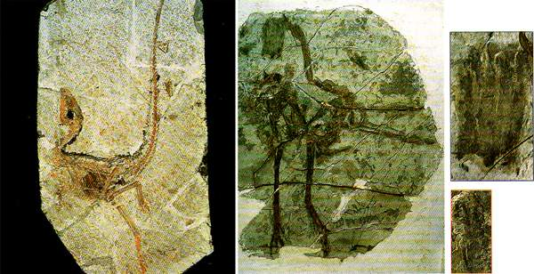
توحي الأحافير (المستحاثات) الثيروپودية المكتشفة حديثا في الصين أن البِنَى التي أدت إلى الريش ربما سبق تاريخُها ظهورَ الطيور. فالسينوصوروپتركس (في اليسار) عرضتْ حافة مهدبة (على طول ظهرها) ربما كانت تتألف من طلائع الريش. وكان الپروتاركيوپتركس (في اليمين) يحمل ريشا حقيقيا (مثل المجموعة المكبرة في الشكل المفصّل العلوي). أما الشكل المفصل الأصغر فإنه يوضِّح جزءا من ريشة واحدة.
مزيد من التبدّلات
خلال سياق تطور الثيروپودات ظهر المزيد من الملامح التي اعتُقد ذات يوم أنها طيرية حصرا. فمثلا حدثت تبدلات رئيسية في الطرف الأمامي والحزام (الزنّار) الكتفي. وساعدت هذه التعديلات الثيروپودات بادئ ذي بدء على القبض على الفريسة، ثم عزَّزت الطيران. وعلى الخصوص تزايد في أثناء تطور الثيروپودات طول الذراعين باستمرار، باستثناء حالة اللواحم العملاقة من أمثال كارنوتوروس Carnotaurus وألّوصوروس Allosaurus وتيرانوصوروس Tyranosaurus، التي كان الطرفان الأماميان فيها صغيرين نسبيا. لقد كان طول الطرف الأمامي لدى الثيروپودات البدائية جدا يعادل نصف الطرف الخلفي تقريبا. وبحلول الزمان الذي ظهر فيه الآركيوپتركس، غدا الطرف الأمامي أطول من الطرف الخلفي، وتزايد هذا الطول أكثر فأكثر في الطيور اللاحقة. وقد أتاح هذا التطاول لدى الطيور مزيدا من القوة في خفقات الطيران.
وكذلك أصبحت اليد أكثر طولا، الأمر الذي يعلِّل الازدياد المتنامي في مدى الطرف الأمامي، كما انتاب الرسغ تبدل مثير في الشكل. فالثيروپودات الأصلية كانت تمتلك عظما رسغيا منبسطا (عظم الرسغ الوحشي distal carpal، أي البعيد) تراكب على قواعد عَظْمَيْ راحة اليد (المشطيين metacarpals) الأول والثاني وعلى الأصابع، حتى إن هذا العظم في المانيراپتورات maniraptorans اتخذ شكلا نصف قمري على طول السطح الذي لامس عظام الذراع. وهذا الشكل نصف القمري (أو نصف الدائري) كان من الأهمية بمكان، لأنه سمح لهذه الحيوانات أن تَلْوي الرسغ جانبيا، إضافة إلى الليّ نحو الأعلى والأسفل. وهكذا استطاعت هذه الحيوانات أن تثني اليد الطويلة مثلما تفعل الطيور الحالية تقريبا. ويُمكن عندها أن تُدار اليد الطويلة وأن تُمْتَشَق نحو الأمام لتختطف الفريسة.وفي الحزام الكتفي للثيروپودات المبكرة، كان لوح الكتف scapula طويلا ويشبه القِدّة (السَّيْرَ)، وكان العظم الغرابي coracoid (الذي يؤلف مع لوح الكتف المَفْصِل الكتفي) مدوّرًا، ورَبَطت الترقوتان المنفصلتان (اللتان تشبهان الحرف S شكلا) الكتف بعظم القَصّ. ثم سرعان ما استطال عظم الكتف وتضيق، كما نَحُفَ العظم الغرابي وتطاول ممتدا باتجاه القص. أما الترقوتان فالتحمتا عند الخط المتوسط وتوسعتا عرضا لتشكلا العظم الأشعب (أو عظم التَّمَنّي) الذي يشبه البومرانگ(7) boomrang. وأما القص، الذي كان غضروفيا في الأصل، فقد تكلس في صفيحتين عظميتين لدى التيتانورات tetanurans. وقد قوَّت هذه التبدلات مجتمعة الهيكل العظمي، ثم استُخدمت هذه التقوية لاحقا في تعزيز جهاز الطيران ودعم عضلات الطيران. فمثلا، من المحتمل أن يكون العظم الأشعب (الترقوة الطيرية) الجديد قد أصبح مُرْتَكَزًا anchor لتثبيت العضلات التي تحرِّك الطرفين الأماميين في أثناء البحث عن الغذاء أولا، ثم في أثناء الطيران لاحقا.وفي الحوض، أُضيفت فقرات جديدة إلى الحزام (الزنار) الوركي، وغيَّر العظم العاني pubic bone (الذي هو عظمٌ حوضي يتثبت أمام وأسفل حُقِّ (وقب) الوَرِك hip socket) اتجاهه. ففي الثيروپودات الأولى، كما في معظم الزواحف الأخرى، كانت العانة تتوجه نحو الأسفل والأمام، ولكنها بعد ذلك بدأت تتوجه نحو الأسفل مباشرة أو نحو الخلف. وأخيرا، في الطيور الأكثر تقدما من الآركيوپتركس، أصبحت العانة موازية للحَرْقَفَة ischium، وهي عظم حوضي يمتد نحو الخلف من أسفل حُقِّ الورك. ونشير هنا إلى أن الفوائد الناجمة عن هذه التغيرات، إن كان هناك أي منها، لاتزال مجهولة. ولكن حقيقة كون هذه الملامح فريدة تخص الطيور والمانيراپتورات إنما تبين أصلها المشترك.
وفي النهاية، تقاصر الذيل تدريجيا وتيبّس طوال التاريخ الثيروپودي على نحو يخدم أكثر فأكثر دورَ عضوِ توازن أثناء الركض يشبه نوعا ما دوره الحالي لدى الجوَّاب roadrunner (طائر أمريكي سريع). وقد بيَّن <M.S. گيتْسي> (من جامعة براون) أن هذا التحوّل الانتقالي في بنية الذيل توازى مع تبدل آخر في الوظيفة: إذ قلّ شيئا فشيئا دور الذيل كمرتكز لعضلات الرجل. وتولى الحوض تلك الوظيفة؛ فالعضلة التي كانت يوما ما تجر الرجل إلى الوراء لدى المانيراپتورات أصبحت الآن تتحكم في الذيل بشكل رئيسي. وفي الطيور التي تلت الآركيوپتركس سيتم استخدام هذه العضلات لتعديل الذيل ذي الريش وضبطه حسب اللزوم في أثناء الطيران.
وفي الخلاصة، إن عددا كبيرا من الملامح الهيكلية التي كان يظن ذات يوم أنها فريدة تميِّز الابتكارات الطيرية ـ مثل العظام الجوفاء الخفيفة، والذراعين الطويلتين، واليدين المزودتين بثلاث أصابع مع كون الإصبع الثانية طويلة، والعظم الأشعب (الترقوة الطيرية)، والحوض الموجَّه نحو الخلف، والطرفين الخلفيين الطويلين اللذين يتزود كل منهما بقدم ذات ثلاث أصابع ـ كلها كانت موجودة أصلا لدى الثيروپودات قبل نشوء الطيور. ولكن تلك الملامح كانت تخدم على وجه العموم استعمالات تختلف عن استعمالاتها في الطيور، ولم تُستقطب للطيران والوظائف الطيرية المميزة الأخرى (بما في ذلك الحياة على الأشجار) إلا لاحقا.لا تقتصر أدلّة الأصل الدينوصوري للطيور على الهيكل العظمي. فالاكتشافات الحالية فيما يخص مواقع التعشيش في مونگوليا، تكشف أن بعض السلوكيات التكاثرية للطيور إنما تأصَّلت في الدينوصورات غير الطيرية. ولم تكن هذه الثيروپودات تضع حَضْنَة كبيرة من البيض دفعة واحدة، مثلما يفعل معظم الزواحف الأخرى، بل عوضا عن ذلك كانت تملأ العش بشكل تدريجي بوضعها بيضة أو اثنتين في كل مرة وربما لبضعة أيام، مثلما تفعل الطيور. وقد عُثر مؤخرا على هياكل للثيروپود الكريتاسي المسمى أوڤيراپتور فوق أعشاش من البيض؛ فمن الواضح أن تلك الدينوصورات دُفنت في أثناء حمايتها البيض بأسلوب أشبه ما يكون بالسلوك الطيري. ولعل هذا الاكتشاف مدعاة للسخرية لأن الأوڤيراپتور الآنف الذكر، والذي يعني اسمه «سارق البيض»، يُظَن أنه كان يسرق بيض الدينوصورات الأخرى بدلا من حمايتها. يضاف إلى ذلك أن بنية قشرة البيضة في الثيروپودات تُبدي ملامح لا تشاهد إلا في بيض الطيور. فالقشور هنا تتألف من طبقتين من الكالسَيْت: إحداهما موشورية (بلّورية) والأخرى أسفنجية (مسامية وأقل انتظاما).
وبينما كان يتم لدى الدينوصورات غير الطيرية تعيين صفة طيرية تلو أخرى، مما يُفترض أنها فريدة لدى الطيور، فإن الريش واصل اعتباره ملمحا بارزا يخص الطيور وحدها. ولكن بعض الأدلة المحيِّرة يوحي بأنه حتى الريش ربما يكون قد سبق في الزمان ظهور الطيور.
ففي عامي 1996 و 1997 نشر<J. كيانگ>و< J. شوآن> (من المتحف الوطني الجيولوجي في الصين) تقارير عن حيوانين أحفوريين وجدا في مقاطعة لياوْننگ، ويعود تاريخهما إلى الجوراسي المتأخر أو الكريتاسي المبكر. ويمتلك أحد الحيوانين ـ وهو دينوصور بحجم الديك الرومي، يدعى سينوصوروپتركس Sinosauropteryx ـ بِنَى خيطية مهدَّبة fringed filamentous على طول عموده الفقري وعلى سطح جسمه. وربما كانت هذه البِنَى على الجلد، أو الإهاب integument، هي طلائع الريش. ولكن هذا الحيوان ليس بطائر، بل يمتلك ذراعين قصيرتين وخصائص هيكلية أخرى تشير إلى أنه يمكن أن ينتمي إلى الثيروپود كومسوگناثوس Compsognathus الذي لا يقارب الطيور أو المانيراپتورات الأخرى بشكل خاص.
أما المخلوق الآخر، الپروتاركيوپتركس Protarchaeopteryx، فإنه يمتلك بشكل واضح ريشا حقيقيا على جسمه ويتزود بريش أطول منه مثبَّت على ذيله. وتوحي الملاحظات الأولية بأن هذا الحيوان ثيروپود مانيراپتوريّ. وسيعتمد اعتبارُه طيرا كذلك، أم لا، على الوصف الأعمق لتشريحه. ومع ذلك، فإن هذه المكتشفات الصينية تتضمن على الأقل أن البِنَى التي بعثت الرِّيش ربما كانت قد ظهرت قبل ظهور الطيور، وبالتأكيد قبل شروعالطيور في الطيران. ولم يتحدد حتى الآن ما إذا كانت الوظيفة الأصلية للريش تخص العزل الحراري أم السلوك الاستعراضي أم أي شيء آخر.
بداية طيران الطيور
يُعَدَّ أصل الطيور وأصل (منشأ) الطيران مسألتين مستقلتين وإن كانتا متصلتين. لقد وُجِدَ الريش لوظائف أخرى غير الطيران قبل أن ينشأ الطيران، وربما لم يكن الآركيوپتركس الثيروپودَ الطيّار الأول، على الرغم من عدم عثورنا في الوقت الحاضر على أحافير (مستحاثات) للطلائع الطائرة الأبكر. فما الذي نستطيع قولَهُ عن كيفية بدء الطيران لدى أسلاف الطيور؟
لقد جرى تقليديا وضع سيناريوهيْن متعارضين، يتمثّل أحدهما في الفرضية الشجرية arboreal التي ترى أن أسلاف الطيور بدأت الطيران بتسلق الأشجار والانزلاق نزولا من الأغصان بمساعدة ريش ابتدائي. فارتفاع الأشجار يهيئ موقعَ شروعٍ جيدا لاستهلال الطيران، ولا سيما عبر الانزلاق. وبينما كان الريش يكبر على مرّ الزمن نشأ الطيران الخفّاق (الرَّفْرَفيّ) flapping flight وأصبحت الطيور أخيرا محمولة على الهواء بشكل تام.
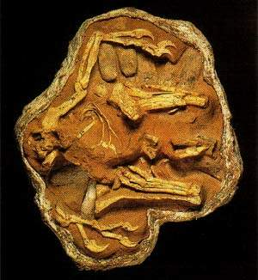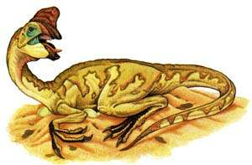
كان الأوڤيراپتور (وهو ثيروپود مانيراپتوري تطور قبل الطيور) يرقد في عشه لحماية بيضه (الرسم الأيسر)، تماما مثلما تفعل النعامة (الرسم الأيمن) والطيور الأخرى اليوم. وبكلمات أخرى فقد تأصل حضن البيض هذا قبل أن تظهر الطيور. وفي الأحفورة التي استُخدمت أساسا لرسم الأوڤيراپتور (الصورة أعلاه) يشير موقع المخالب إلى أن الأطراف التفت حول البيض (الأشكال البيضوية الكبيرة) كي تحميها.
صحيح إن هذه الفرضية تنطوي على معنى بَدَهي، ولكن توجد دونه نواح مقلقة. فالآركيوپتركس، وأبناء عمومته المانيراپتورية، لا تمتلك تكيفات شجرية واضحة من أمثال الأقدام الكاملة التكيّف للجثوم. ولربما استطاع بعضها تسلق الأشجار، ولكن لا يوجد تحليل مقنع يبيِّن كيف تمكّن الآركيوپتركس من التسلق والطيران بطرفيه الأماميين؛ كما لم تكن هناك نباتات أطول من أمتار قليلة في البيئات التي وجدت فيها أحافير الآركيوپتركس. وحتى لو استطاعت هذه الحيوانات تسلق الأشجار، فإن هذه القابلية ليست مرادفة للعادة الشجرية أو المقدرة الانزلاقية. فأكثر الحيوانات الصغيرة، وحتى بعض الأمْعُز والكُنْغُرات، يستطيع تسلق الأشجار، ولكن ذلك لا يجعل منها ساكنة أشجار. وإلى جانب ذلك، لا يُبدي الآركيوپتركس أي ملامح واضحة للانزلاق، مثل الغشاء العريض الذي يصل بين الطرفين الأماميين والطرفين الخلفيين.
أما الفرضية الأخرى فهي فرضية العَدْوِ cursorial التي ترى أن الدينوصورات الصغيرة كانت تركض على اليابسة وتمدّ ذراعيها لتحقيق التوازن، بينما هي تقفز في الهواء خلف فريسة من الحشرات أو ربما لتتجنب الحيوانات المفترسة. وحتى الريش البدائي على الطرفين الأماميين يمكن أن يكون قد وسّع مساحة سطح الذراع لكي يُحسِّن الرَّفع lift في الهواء قليلا. ويمكن أن يكون ريشٌ أكبر قد زاد الرفع رويدا رويدا إلى أن تحقق الطيران المتواصل بشكل تدريجي. وبالطبع، فإنّ قفزة في الهواء لا تمنح التسارع الذي يولِّده الهبوط من شجرة، فسيكون على الحيوان أن يركض بسرعة كبيرة كيما يقلع. ومع ذلك، تستطيع بعض الحيوانات الأرضية أن تحقق على اليابسة سرعات عالية.
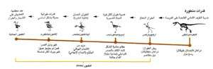
يشير المخطط التشعيبي لتطور الطيور هذا إلى أن الطيور أتقنت خفقات طيرانها تدريجيا بعد ظهورها الأول قبل نحو 150 مليون سنة. لكنها أصبحت شجرية (بمعنى قدرتها على العيش في الأشجار) في وقت مبكر نسبيا من تاريخها. وندرج تحت المخطط بعض الاستحداثات الهيكلية التي دعَّمت مقدراتها البازغة.
لقد تدعمت فرضية العدو بحقيقة أن الأسلاف المباشرة للثيروپودات التي أعطت الطيور كانت يابسية (برية) terrestrial، وأنها امتلكت الصفات اللازمة لسرعات رفع عالية: إذ إنها كانت صغيرة ونشيطة ورشيقة وخفيفة الوزن وطويلة الأرجل وجيدة الركض. وبما أنها كانت ذات رجلين bipedal، فإن ذراعيها كانتا حرتين لتطوير طيران خفّاق لا يصح لحالة الزواحف الأخرى في زمانها.ومع كون أدلَّتنا المحدودة مراوغة، فقد لا يصدق أي من الفرضيتين الشجرية أو العَدْوِيّة في شكليهما المتطرفين. ولعل ما هو أكثر احتمالا أن تكون أسلاف الطيور قد استعملت ما يجمع بين الإقلاع من الأرض والإفادة من المرتفعات المتاحة (مثل التلال أو الجلاميد الكبيرة أو الأشجار الساقطة). ولعلها لم تكن قد تسلقت أشجارا ولكنها ربما استخدمت كل شيء متاح في أراضيها الطبيعية لدعم طيرانها.ولكن المسألة الأكثر أهمية من مسألة «الأرض مقابل الشجر» تكمن في تطور خفقة الطيران. فهذه الخفقة stroke لا تولِّد الرَّفْعَة التي تحصل عليها الحيوانات المنزلقة من تحريك أجنحتها عبر الهواء فحسب (كما هي الحال في المقطع الانسيابي لجناح الطائرة)، بل وتولِّد كذلك الاندفاعة التي تمكّن الحيوان الخفاق من الحركة نحو الأمام. (وعلى نقيض ذلك، إن «أعضاء» الرفع و«أعضاء» الدَّفع في الطائرة مستقلان، وهما الجناحان والمحركات النفاثة). أما في الطيور والخفافيش، فإن جزء اليد من الجناح يولد قوة الدفع في حين يهيئ سائر الجناح قوة الرَّفع.وفي أواخر السبعينات، أظهر<J. رايْنَر> (من جامعة بريستول) أن خفقة الطيران نحو الأسفل وإلى الأمام لدىالطيور والخفافيش تولِّد سلسلة دوامات كَعْكية الشكل تدفع الحيوان الطائر باتجاه الأمام. وبعدئذ، في أواسط الثمانينات، بيَّن أحدنا (پاديان) وگوتييه أن الحركة التي تولِّد تلك الدوامات لدى الطيور هي الفعل نفسه (الثني الجانبي لليد) الذي كان موجودا أصلا لدى الداينونيكوس والڤيلوسيراپتور Velociraptor من المانيراپتورات، ولدى الآركيوپتركس كذلك.وكما لاحظنا سابقا، لا بد أن تكون المانيراپتورات الأولى قد استخدمت هذه الحركة للقبض على الفريسة. وبحلول الزمن الذي ظهر فيه الآركيوپتركس والطيور الأخرى، غَيَّرَ المفصل الكتفي زاويته ليتوجه نحو الجانب أكثر منه نحو الأسفل والخلف، فحوَّل هذا التغيير في الزاوية حركة الطرف الأمامي من حركةٍ لِمَسْك الفريسة إلى خفقة طيران. ويوحي أحد الأدلة من الأرجنتين بأن الحزام الكتفي في أقرب أقرباء المانيراپتورات للطيور (وهو الدينوصور الجديد يونينلاجيا Unenlagia) كان قد تزوى نحو الخارج، بحيث يتيح مثل هذا النوع من الخفقة.
لقد كشف بحث جديد أجراه <F. جنكينز، جونيور> (من جامعة هارڤارد) و <G. گوزلو> (من جامعة براون) وزملاؤهما، الشيء الكثير عن دور العظم الأشعب في الطيران وعن الكيفية التي تتحقق بها خفقة الطيران. فالعظم الأشعب عند بعض الطيور الحية يعمل مباعدا بين الحزامين الكتفيين، مما يختزن الطاقة المصروفة في أثناء خفقة الطيران. وبخلاف ذلك، ربما كان العظم الأشعب في الطيور الأولى أقل مرونة، وكانت وظيفته الرئيسية لا تعدو أن تكون مُرْتَكَزًا لتثبيت عضلات الطرف الأمامي. ومن الواضح أيضا أن العضلة الأكثر مسؤولية عن تدوير ورفع الجناح في أثناء خفقة الطيران الارتدادية لم تكن قد اتخذت بعد وضعها الجديد في الآركيوپتركس والطيور الأخرى المبكِّرة جدا. لذا يحتمل أن هذه الطيور لم تكن ماهرة الطيران على وجه الخصوص، بمعنى أنها كانت غير قادرة على خفق الجناحين بالسرعة والدقة اللتين تستطيعهما طيور اليوم. ولكن لم يمض وقت ويل (ربما عدة ملايين من السنين فقط) قبل أن تكتسب الطيور الجهاز الذي كانت تحتاج إليه لتحقيق طيران أكثر ضبطا.
ما بعد الآركيوپتركس
منذ عام 1990 تمّ العثور على عدد من أحافير الطيور من العصر الكريتاسي يفوق ثلاثة أمثال ما تمّ تسجيله قبل ذلك التاريخ. واليوم، تساعد هذه العينات (التي اكتشفت في أسبانيا والصين ومنغوليا ومدغشقر والأرجنتين) الپاليونتولوجيين على تِبْيان التطور المبكر للطيور التي تلت الآركيوپتركس، بما في ذلك اكتسابها جهازَ طيران محسنًا. وقد بيَّنت تحليلات أحدنا (شياپ) وغيره لهذه المكتشفات أن الطيور سرعان ما اتخذت حجوما وأشكالا وسلوكيات مختلفة عديدة (تتراوح ما بين الغطس وعدم الطيران)، وأنها تنوَّعت طوال العصر الكريتاسي الذي انتهى قبل نحو 65 مليون سنة.إن التجوال لمراقبة الطيور عبر غابة العصر الكريتاسي المبكر لا يشبه نزهة لمثل هذه المراقبة الآن. فلعل الطيورالقديمة أمضت الكثير من زمانها في الأشجار وكانت قادرة على الجثوم، ولكن لا يوجد دليل على أن الطيورالأولى كانت تُقيم أعشاشا على الأشجار أو كانت تغرِّد أغنيات معقدة أو كانت تهاجر مسافات طويلة؛ ولا على أنها كانت تتزود بالريش حينما تبلغ حجم البالغين تقريبا مثلما تفعل الطيور اليوم، أو تكبر بالسرعة التي تكبر بها طيور اليوم. فالعلماء لا يستطيعون إلا أن يتخيلوا ما كانت تُشبهه هذه الحيوانات. ولكن تلك الطيور كانت تبدو ولا شك غريبة الشكل جدا وذات أصابع تحمل مخالب، كما تحمل مناقير ذات أسنان في كثير من الحالات.ومع ذلك، من المؤكد أن بعض ملامح هيكلها العظمي الثاوي تحت جلدها أصبح أقرب شبها بالهيكل العظمي للطيور في الكريتاسي المبكر، ومكّن الطيور من الطيران الجيد؛ إذ التحمت عدة عظام في اليد والحزام الوركي بما يتيح قوة للهيكل العظمي لغرض الطيران. وأصبح القص أكثر عرضا، كما تزود بِجُؤْجُؤ keel تحت الخط المتوسط للصدر لتثبيت عضلات الطيران. أما الذراع فأصبحت أكثر طولا، وغدت عظام الجمجمة والفقرات أخف وزنا وأكثر تجويفا. أما عظام الذيل فأصبحت سلسلة قصيرة من قِطَع حرة تنتهي بِجَدَعَة stump ملتحمة تتحكم في ريش الذيل (وهي الزِّمَكَّى، أو أنف الكاهن parson's nose، المألوفة في الدجاجة المحمرة). وكذلك فقد حقق الجُنَيْح alula، أو «الجناح الإبهامي» thumb wing، (وهو جزء من جناح الطائر أساسي للتحكم في الطيران بسرعة منخفضة) ظهوره الأول، مثلما تحقق استخدام إصبع القدم الأولى في الجثوم.
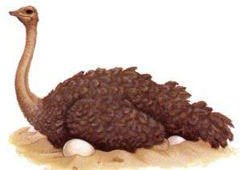
بقدر ما استطاعت الطيور المبكرة الطيران، فإنها بالتأكيد استحوذت معدلات استقلابية (أيضية) أعلى مما لدى الزواحف ذات الدم البارد. فعلى الأقل كانت قادرة على توليد الحرارة والطاقة اللتين احتاجت إليهما للطيران من دون الاعتماد على التسخين بوساطة البيئة. ولكنها ربما لم تكن ذات دم حار بالكامل، مثلما هي حال طيور اليوم. كما أن ريشها، إضافة إلى مساعدتها على الطيران، أتاح قدرا من العزل الحراري، تماما مثلما كانت طلائع الريش قد ساعدت على حفظ الحرارة وصون الطاقة لدى الطلائع غير الطيرية nonavian للطيور. وربما لم تكن هذه الطيور تستطيع الطيران بالقوة وإلى المسافة التي تستطيعهما طيور اليوم.
أما مراقبو الطيور الذين كانوا يجوبون غابة عاشت بعد خمسين مليون سنة من ذلك التاريخ، فربما كان باستطاعتهم اكتشاف ممثلين للسلالات (الخطوط) التطورية lineages البدائية جدا للطيور. ولكن طيورا أخرى غيرها كان يمكنهم أن يتعرفوها كأفراد مبكرة للمجموعات الحالية. وتبيِّن البحوث الحالية أن ما لا يقل عن أربع سلالات تطورية رئيسية للطيور الحالية (بما في ذلك أقارب قدامى للطيور الساحلية والطيور البحرية وآكلات السمك loons وكذلك البط والإوز) كانت تزدهر قبل عدة ملايين من السنين من نهاية العصر الكريتاسي، وتوحي أدلة پاليونتولوجية وجزيئية أن أسلاف طيور حالية أخرى كانت تعيش في ذلك الزمان كذلك.
لقد اندثر معظم السلالات التطورية للطيور التي نشأت في الكريتاسي خلال ذلك الزمان، مع أنه لا يوجد دليل على أنها هلكت فجأة. وقد لا يعرف الباحثون على الإطلاق ما إذا كانت الطيور التي اختفت فاقتها أشكال جديدة أم أنها قُتلت بكارثة بيئية أم أنها لم تكن تقوى على التكيف مع تبدلات عالمها فقط. ولكن لا يوجد شك مقبول في أن جميع مجموعات الطيور الحالية والمنقرضة انحدرت من دينوصورات ثيروپودية لاحمة صغيرة. وفي الحقيقة، ما الطيور الحالية إلا دينوصورات ثيروپودية صغيرة قصيرة الذيل وذات ريش.

أنواع وسلالات الدجاج
لقد اهتم المربين والعلماء المختصين بتربية وتحسين الدواجن ( Poultry Breeding ) منذ حوالي قرنين ماضيين باستنباط وتربية الأنواع والسلالات النقية Pure Breed and Strains حتى بلغ عدد أنواع الدجاج المعروفة إلى حوالي 300 نوع نقي ذو مواصفات شكلية وصفات إنتاجية مثبتة ، ويعرف النوع ( Breed ) على انه مجموعة من الدجاج ذات مواصفات شكلية وإنتاجية معينة ولها القدرة على طبع ونقل صفاتها كاملة إلى أبنائها ( أي نسلها ) ، وقد يحتوي النوع النقي على عدة سلالات ( Strains ) تشترك مع بعضها بالصفات الشكلية والإنتاجية الخاصة بالنوع الذي تعود إليه إلا إنها تختلف عن بعضها بصفة لون الريش ، فالدجاج التابع لنوع اللكهورن مثلا يحتوي على سلالات عديدة مثل اللكهورن الأبيض ( White Leghorn ) وبني ولكهورن اسود اللون ، قديما تم تصنيف هذه الأنواع من الدجاج تبعا للغرض أو الهدف الاقتصادي من تربيتها وأطلق على هذا النوع من التصنيف اسم التصنيف الاقتصادي Economic Classification حيث قسمت إلى :-
1- صنف دجاج البيض :- ويضم هذا الصنف كل الأنواع المتميزة بإنتاج عالي من البيض مثل نوع اللكهورن الأبيض ونوع المينوركا ( Menorca ) والانكونا ( Ancona ).
2- صنف دجاج اللحم :- ويضم كل أنواع الدجاج المتميزة بضخامة الجسم ونموها السريع وإنتاجها العالي من اللحم مثل نوع الكوشن ( Cochin ) والبراهما ( Brahma ) واللانكشاين ( Langshine ) .
3- صنف الدجاج ثنائي الغرض :- ويضم هذا الصنف كل الأنواع التي يتم تطويرها في إنكلترا وأمريكا والتي طورت من تزاوج أنواع البيض وأنواع اللحم فأصبح نسلها ذو إنتاج متوسط من البيض واللحم لذلك سمي ثنائي الغرض ، من أهم هذه الأنواع النيوهامبشاير New Hampshire ودجاج الساسكس ( ٍSussex ) والرود ايلاند Rhode Island .
التصنيف الجغرافي لأنواع الدجاج :-
التصنيف الجغرافي Geographical Classification يعتمد على تقسيم الدجاج إلى أقسام تبعا للمنطقة الجغرافية التي نشأ منها ، وتبعا لهذا التصنيف يمكن تقسيم الدجاج للأقسام التالية:-
1- قسم دجاج البحر الأبيض المتوسط ( Mediterrean Class ) ويضم كل الأنواع التي طورت واستنبطت وانتخبت في الدول المتاخمة لحوض البحر الأبيض المتوسط ، فقد طورت هذه الدول وانتخبته تبعا للإنتاج العالي من البيض ولهذا ظهرت أنواع عالية الإنتاج مثل دجاج اللكهورن الأبيض ودجاج الانكونا التي طورت في ايطاليا ونوع دجاج المينوركا الذي طور في أسبانيا .
2- القسم الاسيوي ( Asiatic Class ) الذي يضم جميع الأنواع التي نشأت وطورت في القارة الآسيوية والتي تم انتخابها تبعا للنمو العالي ووزن الجسم الضخم مثل دجاج نوع البراهما واللانكشاين والكوشن .
3- القسم الإنكليزي ( English Class ) الذي يضم الأنواع الثنائية الغرض والتي تم تطويرها عن طريق خلط ( تزاوج ) الأنواع الآسيوية مع أنواع البحر الأبيض المتوسط ومن أهم هذه الأنواع نوع الاوسترالورب Australorp ، الكورنيش Cornish و الدوركنك Dorking .
4- القسم الأمريكي American Class الذي يضم جميع الأنواع الثنائية الغرض التي تم تطويرها في أمريكا ومن أهم هذه الأنواع النيوهامبشاير New Hampshire ، البلايموث روك Plymoth Rocks و الوايندوت Wyandottes .
الدجاج المحلي العراقي :-
لا يعتبر الدجاج العراقي نوعا قياسيا وذلك لان أهم ما يميز الدجاج التابع لنوع قياسي هو قابليته على طبع صفاته في النسل ، أما الدجاج العراقي فلا يستطيع طبع صفاته الشكلية ولون الريش وصفاته الإنتاجية بالنسل ، فالجيل الجديد الناتج من تزاوج الدجاج العراقي يتميز بألوان وأشكال مختلفة وهذا دليل على عدم نقاوته الوراثية وبكونه هجين من عدة أنواع ، فكل الأنواع التي ربيت في العراق ساهمت في إنتاج الدجاج العراقي مثل الدجاج الهندي والهراتي ودجاج الخليج واللكهورن والنيوهامبشاير ، لذلك فان ألوانه و أشكاله فمنه الأسود والأبيض وأشقر ومرقط ومنه عاري الرقبة Nacked Neck أي عدم وجود ريش بمنطقة الرقبة ، وعموما فان الدجاج العراقي المربى بالمحافظات الشمالية ذو إنتاج بيض قليل ( 80 بيضة / دجاجة / سنة ) ولكنه بيض كبير الحجم ( 55 غرام ) مقارنة مع الدجاج المربى بالمحافظات الوسطى والجنوبية والذي يمتاز بإنتاج بيض عالي نوعا ما ( 100 – 150 بيضة / دجاجة / سنة ) ولكن بيضه صغير الحجم ( 40 – 45 غرام ) .
عموما يربى الدجاج العراقي في القرى والأرياف وفي بعض منازل المدينة لغرض سد حاجة العائلة من البيض للاستهلاك اليومي ، ولا يربى هذا الدجاج في الحقول الإنتاجية أو على نطاق تجاري مطلقا ، أي لا توجد حقول مختصة بإنتاج بيض للدجاج العراقي والسبب يرجع إلى عدم وجود جدوى اقتصادية من تربيته ، فلأجل إن يكون إنتاج الحقل مربح وذو مردود تجاري للمربي لابد من تربية دجاج ذو مواصفات إنتاجية عالية وعلى أن لا يقل الإنتاج السنوي للدجاجة الواحدة عن 250 – 300 بيضة بالسنة ، دون هذا المعدل الإنتاجي قد تؤدي التربية إلى خسائر فادحة للمربي ، حيث إن الدجاج سوف يستهلك علف وأدوية ورعاية بأثمان تفوق ألاثمان المستحصلة من بيع الناتج من البيض .
أهم ايجابيات الدجاج العراقي :
رغم ضعف إنتاجية الدجاج العراقي وعدم اقتصادية تربيته على نطاق تجاري واسع إلا إن هذا الدجاج وبسبب تطوره في هذا البلد وهذه الظروف المناخية فقد تعرض للانتخاب الطبيعي ( Natural Selection ) ، فالطبيعة تنتخب حيث إن قانونها يقول البقاء للأصلح ، فالدجاج الذي لم يتحمل الظروف الجوية والأمراض الشائعة بالعراق قد انقرض ومات وبقي الدجاج المتكيف لهذه الظروف ، هذا الدجاج سوف يتزاوج وينتج جيل جديد يتعرض بنفس الصورة للانتخاب الطبيعي، وهكذا من جيل إلى آخر تركزه بعض الصفات الوراثية المرغوبة بالدجاج العراقي ومن أهم هذه الصفات ما يلي :-
1- تحمل الدجاج العراقي للمناخ الحار جدا والسائد بالعراق خلال اشهر الصيف الحارة ، فصيف العراق طويل يمتد لمدة 4 – 5 اشهر وحار جدا تصل درجة الحرارة فيه إلى أعلى من 45 درجة مئوية فان هذا يعني إن مثل هذه الدرجات الحرارية قد تعتبر درجات قاتلة لبعض أنواع الدجاج الذي نشأ في الدول الباردة والمعتدلة الحرارة .
2- قدرة الدجاج العراقي على مقاومة بعض الأمراض الشائعة والتي تصيب الدجاج بالعراق ، فقد ثبت إن الدجاج العراقي ذو مناعة جسمية أعلى من الأنواع والسلالات الأجنبية للدجاج من حيث مقاومة مرض النيوكاسل والكمبورو والمرك ، ولكن هذا لا يعني بالتأكيد إمكانية مقاومة الدجاج العراقي لهذه الأمراض الفتاكة إذا لم يتم تلقيحه ضدها ، فالتلقيح واجب للاطمئنان على سلامة الطيور بشكل عام إلا إن مستوى المناعية الناتجة عن التلقيح تكون أعلى بقليل في الدجاج العراقي ، وهذه النتيجة تعتبر نتيجة منطقية فقد لوحظ وجود معامل ارتباط وراثي سالب ( Negative genatic corrilation ) بين إنتاجية الطيور ومناعتها الجسمية ، فكلما زاد الإنتاج انخفضت المناعة الجسمية وبالعكس .
3- قدرة الدجاج العراقي من العيش على مستوى غذائي منخفض من التغذية ، فبأمكانه العيش على مخلفات وبقايا الطعام المنزلي ، إما السلالات الأجنبية من الدجاج فهي لا تنتج بيضا بالمستوى المقبول إلا بعد توفير العلائق الغذائية المتزنة والخاصة بها .
السلالات الحديثة لدجاج البيض واللحم :-
بالوقت الحاضر شهدت صناعة الدواجن الحديثة تغير جذري بنظرة المختصين بتربية وتحسين الدواجن ( poultry Breeding ) وبنظرة المنتجين فلم يعودوا مهتمين بتربية الأنواع النقية لغرض عرضها بالمعارض الزراعية وتسجيلها بسجلات الأنواع بل تحول الاهتمام بالإنتاج التجاري الواسع وأصبح المطلوب إنتاج دجاج ذو مواصفات إنتاجية ممتازة يحقق أرباح عالية للمنتجين وللشركات المنتجة ، لذلك تغيرت التربية من تربية الأنواع النقية إلى استخدام التضريب ( Crossing ) مابين السلالات المختلفة والتابعة لنفس النواع ( In Breed Crossing) أو بين السلالات التابعة لنوعين مختلفين ( Out Breed Crossing ) ، لهذا السبب فقد اختفت تماما تربية الأنواع النقية السابقة الذكر واقتصرت تربيتها فقط في الشركات العالمية المتخصصة بإنتاج السلالات الهجينة ( Hybrid Strains ) والتي أصبحت تربى على نطاق تجاري في جميع أنحاء العالم ، ولقد ظهرت بالعالم لغاية مطلع عام 2000 حوالي احد عشر شركة لإنتاج السلالات التجارية للدجاج سبعة منها أمريكية وثلاثة منها أوربية وواحدة كندية ، هذه الشركات العالمية تطلق اسمها على اسم السلالة التي تنتجها على الغالب وبعضها تقوم بإنتاج أكثر من سلالة تجارية هجينة لدجاج البيض واللحم .
إن هذا التحول بالتربية من تربية الأنواع النقية إلى تربية السلالات الهجينة يرجع لعدة أسباب أهمها ما يلي:-
1- الحصول على ظاهرة قوة الهجين ( Hybrid Vigor or Hetrosis ) وتعرف هذه الظاهرة الوراثية على إنها عبارة عن التحسن في أداء الحيوان وإنتاجه عند تزاوج أبوين متباعدين وراثيا والتباعد الوراثي يعني هنا إن كل أب من الأبوين يتبع لعشيرة لا تتزاوج مع عشيرة الأب الآخر ، وبتعبير ثاني فأن قوة الهجين تعني ارتفاع قيمة الصفة في الجيل ( الأبناء ) الناتج من تزاوج أبوين ينتميان لسلالتين مختلفتين عن قيمة الصفة لكلا الأبوين ، إن هذا التحسن بالصفات عن تزاوج أبوين من سلالات مختلفة قد شجع الباحثين المختصين على الاستمرار بتضريب السلالات للحصول على توليفات أفضل وأحسن ، لقد اعزي سبب ظهور قوة الهجين في السلالة الهجينة أي إن الابن سوف يحمل جينا متغلبا ( Dominant ) في كل موقع من المواقع الجينية ( Locus ) ، وبما إن الصفات الإنتاجية مثل إنتاج البيض ووزن الجسم عبارة عن صفات كمية ( Quantitative ) وان التفاعل الجيني في وراثة مثل هذه الصفات يكون تفاعل إضافة ( Additive effect ) أي ان كل جين سائد سوف يضيف للصفة الإنتاجية كمية إضافية من الإنتاج لذلك فان قيمة الصفة في الأبناء ستكون عالية مقارنة مع كلا الأبوين بسبب حصولهم على ألجين متغلب في كل موقع من المواقع الجينية المسؤولة عن هذه الصفة ، وهنا لابد أن نشير بهذا الصدد إن هذا الكلام ينطبق على الإنسان أيضا ومن هنا نفهم الحث النبوي الشريف على أفضلية الزواج بالأجنبيات البعيدات على العشيرة فقد ورد ذلك في عدة أحاديث نبوية شريفة ومنها الأحاديث التالية :-
* ابتعدوا ولا تقتربوا
* ابتعدوا لكي لا تضووا ويضعف نسلكم
وفي هذه الأحاديث الشريفة الصادرة عن لسان رسول الله ( ص ) قبل ما يزيد عن 1400 سنة حث كبير على مسالة التزاوج من عشائر بعيدة لكي يتحسن النسل وتقوى الصفات الوراثية الجيدة ، وتختفي الصفات الوراثية الغير مرغوبة هذا علاوة على ما يؤيد زواج الاباعد ( Out Breed ) من اندماج بين العشائر لتكوين نسيج اجتماعي قوي في المجتمع وهاهو العلم يؤكد صحة ما أشار إليه رسول الله ( ص ) قبل ما يزيد عن ألف سنة .
2- تعدد الصفات الوراثية المطلوبة في السلالات التجارية الهجينة والتي تربى لإنتاج بيض المائدة أو لإنتاج فروج اللحم ، فالصفات المطلوبة بالسلالات التجارية الحديثة كثيرة واهمها ما يلي :-
أ- زيادة إنتاج البيض في سلالات البياض وزيادة بمعدلات وزن الجسم بسلالات اللحم .
ب- كفاءة عالية بتحويل العلف إلى بيض أو تحويل العلف إلى لحم .
جـ - نسبة حيوية ( Avilability ) عالية أي انخفض بنسبة الهلاكات .
د- إنتاج بيض بنوعية عالية ، معدل وزن البيض مرتفع والقشرة سميكة وصفار وبياض البيض بنوعية جيدة ، وبسلالات اللحم إنتاج لحم طري وان تكون قطعة لحم الصدر كبيرة لان المستهلك يفضل هذه القطعة .
هـ - أن تكون السلالة التجارية مقاومة للأمراض الخطيرة التي تصيب الدجاج مثل النيوكاسل ومرض الكمبورو ومرض الميرك .
لقد لوحظ بأنه من الصعب جدا تركيز كل هذه الصفات في سلالة نقية واحدة ، لذلك بدأ المختصين بالشركات العالمية بتركيز صفة واحدة في سلالة ( مثل سلالة A ) وصفة أخرى في سلالة أخرى ( مثل سلالة B ) فعند التزاوج بينهما سيكون الأبناء سلالة هجينة ( سلالة AB ) تحتوي على كلتا هاتين الصفتين ، وهكذا يتم إنتاج السلالة الهجينة CD وبعد ذلك يتم إنتاج سلالة هجينة مزدوجة أو سلالة رباعية مثل سلالة ABCD لتحمل هذه السلالة صفات مشتركة من السلالات الأربعة السابقة .
الأسس الوراثية لإنتاج السلالات التجارية للدجاج :-
تتشابه الأسس العامة لإنتاج السلالات الهجينة الخاصة بإنتاج البيض والسلالات الهجينة الخاصة لإنتاج فروج اللحم ( Broiler ) ، ويمكن أيجاز خطوات إنتاج هذه السلالات بما يلي :-
1- تحديد نوعان من الدجاج الأول يستخدم كخط لإنتاج الآباء ( Male Line ) أي خط الذكور والآخر خط لإنتاج الإناث ( Female Line ) ، حيث يتم جلب عدة سلالات من كل نوع وبمعدل 20-50 عائلة من كل سلالة ، ويتبع نظام التربية الداخلية ( In Breeding ) حيث يتم تزاوج الذكور مع الإناث داخل كل عائلة لأجل تثبيت الصفات الوراثية فلنفرض إن هذه السلالات هي A ، B ، C ، D وهكذا .
2- يتم عمل هجين مفرد بواسطة تزاوج ذكور مع من سلالة A مع إناث من سلالة B وكذلك ذكور سلالة C مع إناث من سلالة D بعد إن تكون هذه السلالات أثبتت جدارتها وانتخبت كأفضل سلالات لكل خط ، عن طريق هذه التزاوجات سيتم إنتاج الهجين المفرد مثل AB و CD وكذلك الحال مع AC ، AD ، BD لكل خط .
3- انتخاب أفضل هجين مفرد تبعا لصفاته الإنتاجية وبعدها يعمل تزاوج مزدوج ( Two Way Crossing ) بين كل هجينين مفردين لأجل إنتاج هجين مزدوج ( Doubole Cross ) ، فعند تزاوج ذكور من الهجين AB مع إناث CD سيتم إنتاج الهجين المزدوج ABCD .
4- استنادا إلى النتائج التي يعطيها النسل لكل هجين مزدوج يتم انتخاب أفضل هجين مزدوج لكل خط ويتخذ هذا الهجين كقطيع للأجداد Grand Parent Stock ، ويتم استبقاء السلالات النقية والهجن المفردة التي دخلت في تكوين هذا الهجين المزدوج كقطعان للأصول Foundation Stock ، بعض الشركات تطلق اسم قطعان الأصول فقط على السلالات النقية الداخلة في تكوين الهجين المزدوج ، إما قطعان الهجن المفردة الناتجة من تهجين كل سلالتين فيطلقون عليها اسم قطعان أجداد الأجدادGran Gran Parent Stock .
5- من قطيع الأجداد يتم اخذ الذكور من خط الآباء مع إناث من خط الإناث للحصول على قطيع الآباء ( Parent Stock ) ، فكل أب جاء من هجين ثنائي وعند تزاوج الذكور مع الإناث لقطيع الآباء سيتم إنتاج السلالة التجارية أو القطيع التجاري Commercial Stock وكما هو ملاحظ بالشكل رقم ( 3 ) ، الشركات العالمية المنتجة للسلالات قد تبيع قطعان الآباء أو قطعان الأجداد أو قطعان أجداد الأجداد ولكنها لا تفرط مطلقا بقطعان الأصول ، ولهذا فأن الشركات ومنتجي الدواجن بكل أنحاء العالم يقومون بشراء هذه القطعان من الشركات المنتجة وهم يحتاجون على الدوام تجديد قطعانهم وهكذا سيستمر استيراد هذه القطعان من الشركة الأصلية . كل الدول العربية ومنها العراق يقومون باستيراد قطعان الآباء المنتجة لبيض المائدة ، إما قطعان اللحم فمعظم الدول بالوقت الحاضر تستورد قطعان الأجداد لفروج اللحم ، ومن هذه القطعان يحصلون وأخيرا على القطعان التجارية ، السؤال الذي يطرح نفسه هنا هل يمكن تكثير القطعان التجارية أو قطعان الآباء لأجل الاعتماد على النفس ومنع الاستيراد من الخارج ؟ والجواب هو عدم وجود إمكانية لذلك لان كل هذه السلالات سلالات هجينة وعند تزاوجها مع نفسها سوف يحصل انعزال وراثي للصفات ولهذا تكون الأبناء غير متشابهة لشكل وإنتاجية الآباء ، لذلك وعلى الدوام يجب استيراد الآباء أو الأجداد من الخارج .

خط الآباء ( Male line )
خط الاباء ( Male line )
خط الإناث ( Female line )
A
B
D C B A D C
قطيع الأصول
Fonndation stock

CD AB AB CD

قطيع الأجداد
Grand parent stock
ABCD ABCD

ذكور وإناث
إناث فقط
ذكور فقط
ذكور وإناث

قطيع الآباء
Parient stock

السلالة التجارية لإنتاج البيض أو إنتاج فروج اللحم
الشكل رقم ( 3 ) مخطط للأسس الوراثية المتبعة لإنتاج السلالات التجارية لإنتاج بيض المائدة ولإنتاج سلالات فروج اللحم ( Broiler ) .
السلالات التجارية للدجاج البياض :
البيض الذي نشتريه من الأسواق والموجود بكل أسواق العالم هو إما بيض ابيض اللون ( White egg ) أو ذو قشرة بنية أو جوزية ( Brown egg ) ، البيض الأبيض اللون ينتج من دجاج ذو لون ابيض اتفق على تسمية بأسم الدجاج الأبيض اللون White Layer ، إما البيض الجوزي فهو منتج من دجاج جوزي اللون اتفق على تسمية Brown Layer ، ولا يوجد لون آخر للدجاج التجاري بالعالم في الوقت الحاضر ، فكل سلالات الدجاج البياض إما بيضاء اللون أو جوزية اللون ، ولقد اختصت شركات عالمية بإنتاج سلالات الدجاج البيضاء أو البنية وكما هو موضح بالجدول رقم ( 1 ) ، لا يوجد فرق في القيمة الغذائية للبيض سواء كان ابيض اللون أو جوزي ، إلا إن بعض الشعوب تفضل اللون الجوزي وشعوب أخرى تفضل اللون الأبيض ، وعلى العموم فأن السلالات البيضاء اللون تكون ذات حجم اصغر من السلالات البنية واستهلاكها للعلف اقل وتحملها لدرجات الحرارة الجوية المرتفعة صيفا أكثر من السلالات البنية ، ولهذا نجحت تربية مثل هذه السلالات في البلدان الحارة ومنها العراق .
الجدول رقم ( 1 ) يبين أسماء السلالات التجارية للدجاج البياض المنتجة للبيض الأبيض اللون والمنتجة للبيض الجوزي أو البني اللون .
أسماء الشركات المنتجة  للبيض ذو القشرة البيضاء | أسماء الشركات المنتجة  للبيض ذو القشرة البنية
هاي لاين Hyline | هاي سكس براون Hisex Brown
بوفاين وايت Bovine White | أيسا براون Isa Brown
بابكوك Babcock | بوفاين براون Bovine Brown
شيفر Shaver | شيفر ستاركروس Shaver Starcross
هاي سكس وايت Hisex White | سايكس براون Sykes Brown
السلالات التجارية الحديثة لفروج اللحم :
أهم سلالات فروج اللحم التي دخلت تربيتها في العراق بعد عام 2005 هي سلالة Ross وهي سلالة تنتجها شركة روز التابعة لمجموعة افياجن ( Aviagen group ) وهي اكبر مجموعة شركات عملاقة تأسست عام 2001 ولها مقر في اسكتلندا وآخر في الولايات المتحدة الأمريكية ونشأت من اتحاد شركة روز مع شركة اربر ايكر Arbor Acre ، أيضا دخلت إلى العراق سلالات فروج اللحم التابعة لشركة هبرد Hubbard ولقد جرب بالعراق تربية سلالات عديدة لفروج اللحم مثل سلالة هايبرو Hybro ولوهمان Lohman وايسا Isa واربر ايكر Arbor Acre .

طيور النعام

مقدمة :
يوجد اليوم حوالي /800/ مليون نسمة في العالم عاجزين عن الحصول على الغذاء، وحوالي /200/ مليون طفل في أعمار دون سن الخامسة يعانون من سوء التغذية الناتج عن نقص البروتين والسعرات الحرارية ، الأمر الذي قد يؤدي لإعاقة نموهم جسدياً وتخلفهم عقلياً ، وإن هذا العدد بازدياد مضطرد مع زيادة عدد السكان في العالم ومن المتوقع بحلول عام 2025 سوف يكون حوالي 2.6 مليار شخص بأمس الحاجة إلى الغذاء.
مما تقدم كان لابد من إيجاد مصدر غذائي جديد رديف لتربية الدواجن فكان الاهتمام في الآونة الأخيرة القيام بتربية طيور النعام في معظم أنحاء العالم والتي تبشر معدلات إنتاجه الحالية بميلاد صناعة النعام مع بداية القرن الجديد. وذلك لما يمتاز به طائر النعام من صفات إنتاجية متميزة ( لحم – جلد – ريش – بيض) وعوائد اقتصادية عالية، حيث يعتبر لحم النعام من اللحوم الحمراء التي تتميز باحتوائها على نسبة منخفضة من الدهون والكوليسترول والطاقة والألياف فهو غذاء صحي للأشخاص المصابين بأمراض القلب.
كما يمتاز جلد النعام بجودة عالية نظراً لمتانته ووجود بثرات (عقد الريش ) التي تميزه عن باقي الجلود الأخرى ويستخدم في صناعة الحقائب الجلدية والأحذية والأحزمة وغيرها، ويستخدم ريش النعام في صناعة الوسائد المنزلية والنفاضات لإزالة الغبار نظراً لما يتمتع به من خاصيته الكهرومغناطيسية كما يدخل في عمليات التزيين في المهرجانات.
ويستفاد من دهن النعام في صناعة المراهم الجلدية التجميلية ويستخدم كعلاج لمرض الروماتيزم. كما يستفاد من بيض النعام غير المخصب في صناعة الحلويات والكعك وغيرها من المعجنات أما البيض المفرغ يعتبر لوحة فنية للمبدعين والفنانين لوضع بصماتهم عليها من رسم ونحت وزخارف تمتع الأبصار.

أصل ومنشأ النعام:
ينتمي النعام لمجموعة الطيور التي لاتستطيع الطيران والتي تعرف بالطيور التي تستطيع العدو فقط . ويعتقد أن النعام عرف قبل حوالي 40 مليون سنة في منطقة البحر الأبيض المتوسط غرباً، والصين شرقاً ومنغوليا شمالاً وقد دلت الحفريات على وجود طائر النعام في القارة الآسيوية وشمال أفريقية. وقبل حوالي مليون سنة هاجرت قطعان من النعام مع بعض الثدييات عبر القارة الأفريقية جنوباً حيث يوجد الآن قطعان من النعام المتوحش في الصحراء الأفريقية في السودان ومصر وإثيوبيا والصومال والساحل الغربي للبحر الأحمر وكينيا وتنزانيا وكذلك في منطقة الجزيرة العربية .
ويعتقد أن الفراعنة في مصر هم أول من استأنس طيور النعام كما تدل على ذلك الآثار الفرعونية القديمة، هذا واتخذ الفراعنة من ريش النعام رمزاً للحقيقة والعدالة وكان كبار قادة الرومان والإغريق يزينون قبعاتهم بريش النعام كما أن العرب اصطادوا طيور النعام للرياضة وكمصدر للغذاء أطلقوا عليها طائر الجمل في حين اعتبرها الآشوريين حيواناً مقدساً، أما المحاربون من قبائل الزولو في جنوب أفريقيا كانوا يزينون أجسادهم بريش النعام وكانت الملكة إليزابيث الأولى أول امرأة تستعمل ريش النعام في زينة الشعر أما ماري أنطوانيت في فرنسا فهي أول من استخدم ريش النعام في الملابس.

الشكل العام للنعام وأنواعه:
يندرج النعام ضمن فصيلة آكلة العشب وهو طائر ليس لديه القدرة على الطيران ويعتبر طائراً صحراوياً مكيفاً للعيش في الصحراء، وهو من أكبر الطيور الموجودة على سطح الكرة الأرضية يعيش هذا الطائر لفترة 45-60 عاماً وقد يصل إلى 80 عاماً يتراوح عمره الإنتاجي مابين 35-40 سنة وتبلغ سرعته عند العدو بحدود 60كم/سا، وهو طائر رعوي يأكل الحشائش والخضراوات وفروع أوراق الأشجار والحبوب والفواكه والبرسيم والفصة كما أنه يأكل اللحوم مثل الديدان والسحالي والضفادع، كما أنه يلتهم ويبلع المعادن والأحجار والأخشاب الصغيرة ويشرب أي شيء يراه أمامه، يبلغ ارتفاعه حوالي 2.5 م ويبلغ وزنه بعمر ثلاث سنوات حوالي 100 كغ، ويتميز النعام بعينيه الجميلتين الواسعتين حيث يستطيع أن يرى من خلالهما لمسافات بعيدة وفي كافة الاتجاهات عدا الذي وراءه مباشرة وله جفن ثالث يحمي عينيه من العواصف الترابية ويجعله يتمتع بنوم هادئ جميل، كما أن سمعه حاد وقوي ولايضع رأسه في التراب (كما يشاع) بل يقرب أذنيه من سطح الأرض حتى يتعرف على موقع أعدائه ويسمع اقترابهم ووقع أقدامهم ويعتبر النعام جهاز إنذار مبكر في الحياة البرية لباقي الحيوانات كما أنه الطائر الوحيد الذي يملك إصبعين في قدمه، وأقدامه مناسبة تماماً للعدو ولحمل جسمها الكبير فعظام القدمين طويلة صلبة قوية وتوجد وسادة جلدية بأسفل قدم النعام تشبه الخف تساعده على المشي في الصحراء ويعتبر النعام صاحب أقوى ضربة (رفسة) قد تصل قوتها إلى (150-200) كغ وتكون رفسته للأمام فقط.

تصنيف النعام:
تصنف النعام على النحو التالي :
شعبة الحبليات Phylum: Chora
صنف الطيور Class: Aves
رتبة Order: Struthioniformes
تحت رتبة Sub-order: Struthiones
عائلة Familiy: Strthionidae
النوع Species: Struthio Camellus
وينتمي النعام إلى مجموعة الRATITE وهي المجموعة التي تضم الطيور التي لا تطير مثل ( النعام – الإيمو – الرايا – الكيوي).
وللنعام ألوان مختلفة كل منها يمثل تحت نوع وهي :
أ‌- النعام الأفريقي أسود الرقبة : وهو ناتج عن التهجين بين النعام أحمر الرقبة وأزرق الرقبة ويكون الجلد في الذكور فاتح ولون الريش أسود غامق مع وجود ريش أبيض بينما يكون لون الريش في الأنثى رمادي مشوب باللون البني ، تبدأ الأنثى بوضع البيض بعمر 18-24 شهر ويكون الذكر جاهزاً للتلقيح بعمر 30 شهر تضع الأنثى بحدود 60-100 بيضة في الموسم.
ب‌-النعام أحمر الرقبة : يكون لون جلد الفخذ والرقبة بالذكور أبيض مصفر وفي موسم التزاوج يتحول اللون إلى الأحمر الفاتح بينما يبقى لون جلد الأنثى أبيض مصفر لايتحول لأحمر ، ويعيش هذا النوع أساساً شرقي افريقيا. تبدأ الأنثى بوضع البيض بعمر 48 شهراً ويكون الذكر جاهزاً للتلقيح بعم 60 شهراً تضع الأنثى بحدود 15 بيضة في الموسم.
ت‌-النعام أزرق الرقبة: يكون لون جلد الفخذ والرقبة بالذكور أزرق رمادي وفي موسم التزاوج يتحول لون جلد الساق في الذكور إلى اللون الأحمر ولون جلد الأنثى رمادي مزرق باستمرار ويعيش هذا النوع في شمال وغربي جنوب أفريقيا. تبدأ الأنثى بوضع البيض بعمر 36 شهراً ويكون الذكر جاهزاً للتلقيح بعد 48 شهر تضع الأنثى بحدود 30-60 بيضة في الموسم.

منتجات النعام وفوائده:
إن النعام طائر صحراوي يعيش ويتأقلم في معظم الظروف الجوية الصعبة والقاسية، وتعتبر سوريا باستثناء المناطق الساحلية بيئية مناسبة وصالحة لهذا النوع من التربية، لهذا بدأ الاهتمام بتربية النعام والاستثمارات الزراعية تنمو وخاصة على قانون الاستثمار رقم /10/ الصادر عن وزارة الاقتصاد والتجارة تخطو خطواتها الأولى باتجاه تربية ورعاية النعام وذلك لفوائده العديدة والمميزة أهمها:
‌أ- اللحم : يعتبر لحم النعام من أجود وأفخر أنواع اللحوم الحمراء نظراً لارتفاع قيمته الغذائية وغناه بالبروتينات والفيتامينات واحتوائه على كمية قليلة من الدهون وانخفاض نسبة الكوليسترول وارتفاع نسبة الحديد مقارنة مع اللحوم الحمراء الأخرى ولحم الدواجن، كما يتميز لحم النعام بسهولة هضمه وسرعة استفادة جسم الإنسان من محتوياته الغذائية نظراً لانخفاض نسبة الألياف التي تدخل في تركيبه، لهذه الأسباب مجتمعة اكتسب لحم النعام شهرة عالمية وزاد الإقبال عليه في بعض المجتمعات الغربية نظراً لزيادة الوعي الصحي لدى الكثير منهم.
‌ب- الريش : يستخدم في أعمال التنجيد والديكور ونفاضات الغبار كما يستخدم في عمليات التزيين ضمن الاحتفالات والمهرجانات ويستخدم في مصانع الأجهزة الإلكترونية لإجراء عمليات النظافة النهائية لتلك الأجهزة وتصل الكمية المنتجة من الطائر الواحد سنوياً من 1.5-2 كغ ريش.
‌ج- الجلد : وهو مرحلة هامة ضمن مراحل الاهتمام بتربية النعام حيث يعتبر من أرقى وأغنى الجلود في العالم لما يتمتع به من جودة عالية، ومتانة ونعومة ومقاومته للماء عالية وشكله الجذاب والأنيق لوجود بثرات تميزه عن باقي الجلود الأخرى. يستخدم جلود النعام في صناعة الأحذية والحقائب والملابس الجلدية عالية الجودة والأحزمة وغيرها من الصناعات الأخرى.
‌د- البيض: يعتبر من أهم منتجات النعام فمن خلاله يتم الحفاظ على النوع حيث أن البيض المخصب يستخدم في إنتاج الفراخ أما البيض غير المخصب يستخدم كبيض مائدة حيث بيضة واحدة تكفي لإطعام أسرة مكونة من /14/ شخص وتدخل في صناعة الحلويات والكعك والمعجنات الأخرى، وتستخدم القشرة الخارجية بعد تفريغ محتوياتها في أعمال الديكور والنحت والزخرفة وتعتبر مصدراً لمادة الكالسيوم.
‌ه- الدهون : لاتتجاوز كميته 2 كغ في طائر يزن 90-100 كغ يتركز وجوده في منطقة الصدر ويتميز بانخفاض نسبة الكوليسترول فيه ، يستخدم في صناعة المستحضرات والعقاقير الطبية وأدوات التجميل وذلك لمقدرته الفائقة على اختراق الجلد ويقوم بحمايتها وتجديد خلاياها، إضافة لكونه يعالج مرض التهاب المفاصل والالتهابات الجلدية والآلام العضلية.
‌و- العظام : يتميز النعام بطول ساقيه حيث تدخل في أعمال انحت والزخرفة والديكور كما تستخدم في معامل الأعلاف لإنتاج مسحوق العظم كإضافات علفية غنية بالكالسيوم.
‌ز- السباقات: يستخدم النعام في بعض دول العالم لإجراء سباقات ضمن مهرجانات محلية ودولية وذلك لما يتميز به من قوة وصلابة وسرعة عدو وقدرة الأرجل على التحمل لمسافات تكاد تكون بعيدة فهو بذلك يعتبر عنصراً من عناصر الجذب السياحي.
‌ح- عيون النعام: يمكن الاستفادة من عيون النعام باستخدامها في مجال طب العيون كبديل لعيون الإنسان الذي يعاني من مشاكل عينية وقد لاقت هذه التجربة نجاحاً جيداً لعدم رفض جسم الإنسان لها.

مسارح النعام :
سبق وأشرنا إلى أن طائر النعام طائراً صحراوياً يستطيع التأقلم تحت ظروف مناخية مختلفة وعليه يمكن تربيته في مزارع بالمناطق الاستوائية أو شبه الاستوائية نظراً لمقدرة هذا الطائر على العيش في درجات حرارة عالية شريطة ألا تكون مصحوبة بدرجات رطوبة مرتفعة، وتبلغ درجة حرارة جسم النعام في الظروف الطبيعية حوالي 39.5 م° وعليه يستطيع المحافظة على درجة الحرارة هذه دون تبدل حتى لو وصلت درجة حرارة الجو إلى 51 م° ، هذا ويمكن تربية النعام في كافة الأراضي (رملية – كلسية) شريطة توفر المساحة المناسبة من الأراضي حيث لايمكن تربيته ضمن حظائر أو أقفاص كباقي أنواع الطيور ويجب أن تكون المزرعة محاطة بسور من الخشب أو الطوب أو الأسلاك وأن لايقل ارتفاعه عن 2.5 م مع مراعاة عدم وجود حواف حادة أو خشنة في السور كي لايؤدي لإصابة الطيور بجروح عند ارتطامها أو احتكاكها به وأن يكون السور مرتكز تماماً على سطح الأرض منعاً لدخول أي حيوان غريب لداخل المزرعة ويجب أن تكون أرضية المزرعة (المسرح) نظيف تماماً وخالي من المعوقات كالأشجار والأعمدة وغيرها بحيث تتيح للطائر حرية الحركة لأنها ضرورية له.
يحتاج النعام لمساحة قدرها 100 م2 لأسرة مكونة من ذكر واحد وأنثيين كما هو مبين في الشكل التالي:
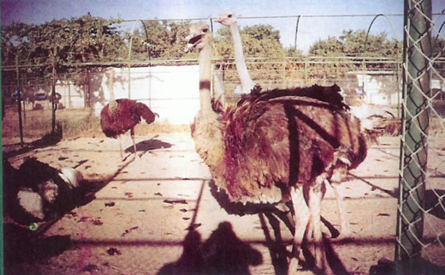
أما في التربية المكثفة فإنه يحتاج لمساحة 300م2 وتحتاج الطيور الصغيرة من عمر /2-6/ أشهر لمساحة 15 م2 لكل طائر وبعد معرفة جنس الطائر يتم فصل الذكور عن الإناث. هذا ويجب إشادة مسكن ضمن المسرح بحيث لايقل ارتفاعه عن ثلاثة أمتار وذلك لعزل الطيور المصابة أو لحمايتها من الظروف الجوية القاهرة كما في الشكل التالي:
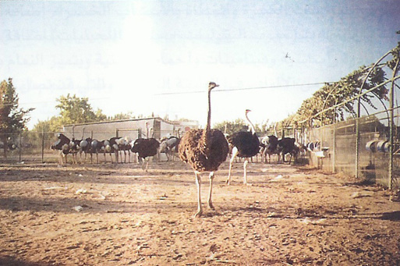
هذا وتحتاج الصيصان الصغيرة لمكان مظلل مزود بمصدر حراري يؤمن الحرارة المناسبة بحيث يطل هذا المكان للخارج (مسرح) لرعي الصيصان وللاستفادة من أشعة الشمس لفترة محدودة خلال النهار. وعموماً تتميز حظائر النعام بانخفاض كلفة البناء مقارنة مع حظائر الدواجن كما أن مستلزمات ومعدات وتجهيزات المزرعة من معالف ومشارب فهي لاتتعدى عن برميل أو إطارات تستخدم لهذه الغاية وبالتالي ليس هناك احتياج لقطع غيار أو عمليات صيانة دورية كما في الشكل:

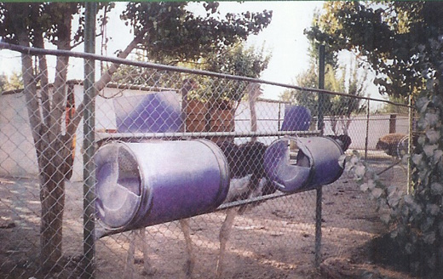

تغذية النعام :
يأكل النعام ماتأكله حيوانات المراعي وخصوصاً الحشائش الطرية ذات الأوراق العريضة كالفصة والبرسيم حيث يستسيغها الطائر ويقبل على تناولها. هذا وإن النظام المستخدم في تغذية النعام يتعلق كثيراً بالمواد المزروعة والمتوفرة وبالإمكانات المادية المتاحة حيث يجب أن تتوفر المساحات الكبيرة والمغطاة بالأعشاب الخضراء ، إضافة إلى العليقة الجاهزة والتي تشمل الحبوب ( حبوب البقوليات + حبوب النجيليات) إضافة إلى المتممات العلفية من معادن نادرة وأساسية وفيتامنيات وأحماض أمينية ويتميز النعام بمقدرته على هضم كميات كبيرة وعالية من الألياف في العليقة الجاهزة والتي قد تصل إلى 25% ألياف خام.
وتتم تغذية صغار النعام ابتداء من اليوم الأول بعد خروجه من المفقس والذي يبقى فيه لمدة ثلاثة أيام حيث يتغذى على صفار البيض المتوضع في تجويفه البطني حيث يبدأ في شرب الماء والتهام بعض قطع الأوراق الخضراء الطرية أو المقطعة من البرسيم والجزر المبشور أما البروتين الفوسفوري والكبريتي والدهون المقدم للصيصان عبارة عن صفار البيض المسلوق أو المطبوخ حيث يستعمل البيض غير المخصب لهذه الغاية ويتم إضافة معدن الكالسيوم على صورة مسحوق قشر البيض.
ويحتاج النعام النامي من عمر يوم واحد حتى ثلاثة شهور إلى عليقة مركزة متوازنة لاتقل نسبة البروتين الخام عن الكيلوغرام الواحد عن 22% وأن لاتزيد نسبة الألياف الخام عن 3.5 % هذا ويتميز طائر النعام بقدرته العالية على تحويل الغذاء ومعدل الاستفادة منه حيث تصل إلى 2.4 كغ علف يعطي 1 كغ لحم وذلك خلال الأشهر الستة الأولى من العمر والجداول التالية تبين الاحتياجات الغذائية الأساسية لطائر النعام ومعامل تحويله الغذائي.
الاحتياجات الغذائية للنعام
العمر | بروتين خام % | طاقة ك.ك/كغ | كالسيوم% | فوسفور% | لايسين% | مثبوتين% | مثبوتين + سستين%
من يوم حتى شهرين | 23 | 3000 | 1.5 | 0.7 | 1 | 0.5 | 1
2-4 أشهر | 20 | 2750 | 1.5 | 0.7 | 0.9 | 0.5 | 0.8
4-6 أشهر | 16 | 2500 | 1.2 | 0.5 | 0.8 | 0.4 | 0.55
6-8 أشهر | 14 | 2200 | 1.2 | 0.4 | 0.6 | 0.3 | 0.5
8أشهر-1.5سنة | 14 | 2100 | 1 | 0.35 | 0.5 | 0.25 | 0.35
1.5-2.5 سنة | 14 | 1700 | 1 | 0.35 | 0.4 | 0.1 | 0.16
معدلات التحويل الغذائي
العمر | 1-2 شهر | 2-4 شهر | 4-6 شهر | 6-10شهر | 10شهر-1.5 سنة
معامل التحويل الغذائي | 2 | 2.7 | 3.8 | 5.5 | 10
هذا وإن فراخ النعام يزيد طولها كل يوم بمعدل 1سم وتزيد في الوزن يومياً من 20-30 غرام.
تبلغ إناث النعام جنسياً بعمر 2.5-3 سنوات ، بينما تبلغ الذكور بعمر أكبر وأفضل موسم للإنتاج هو شهر آذار حتى نهاية تشرين الأول، هذا ويعتبر طول النهار ومدة التعرض للضوء هي العامل المحدد لبداية موسم التربية في المناطق البيئية المختلفة وعند بداية الموسم فإن الذكور تظهر لوناً محمراً محدداً في قصبة الأرجل والمنقار وحافة العينين ويعتبر مدى استمرار هذا المظهر مرتبط مع درجة النضوج والمقدرة الجنسية في الذكور وتنعكس إيجاباً على مدى الخصوبة في البيض وغالباً ما تقوم الذكور بملئ البلعوم بالهواء حتى تبدو أعناقها كما لو كانت بالون منتفخ مملوء بالهواء وتصدر صوت رتيب مميز وعندما تكون التربية في أعداد كبيرة فإنه سرعان مايتم تكوين أزواج أو مجموعات أو أسر من بين أفراد القطيع بصفة تلقائية وتقوم الذكور بعمل رقصة خاصة أمام الإناث لجذب الانتباه ويمكن للذكر الواحد التزاوج مع عدد من الإناث والنسبة الجنسية المثالية عند تربية الطيور 2:1 وقبل بدء موسم الإنتاج يجب أن يتم تجريف أرضية الحظائر والمسارح للتخلص من الميكروبات والآفات حتى لاتنتقل الأمراض عن طريق هذه الميكروبات إلى البيض وعند وجود أماكن فائضة من الحظائر أو المسارح وعندها يمكن استخدام نصف عدد الحظائر فقط ثم تتبادل الواحدة مع الأخرى. والشكل التالي يبين نموذج لمزرعة نعام في غوطة دمشق.
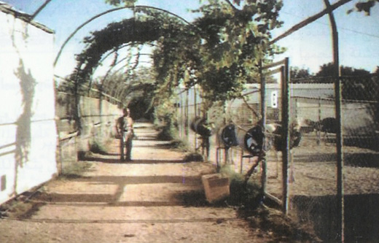

مكونات الغذاء :
يجب أن يحتوي غذاء النعام كما في معظم الكائنات الحية الأخرى على المكونات الغذائية الأساسية كالبروتين والكربوهيدرات والدهون والأملاح المعدنية والفيتامينات والماء ، وكما هو معروف فإن البروتين يتكون من سلسلة من الأحماض الأمينية التي تمثل حجر الأساس في بناء الأنسجة والصيصان بفترة النمو تحتاج إلى البروتين وهناك بعض الأحماض الأمينية الأساسية اللازمة للنعام وهي أحماض لايمكن للنعام إنتاجها خلال عمليات الاستقلاب لذا فمن الواجب والضروري توفيرها في علائق النعام.
وتعتبر الكربوهيدرات المصدر الأساسي لإنتاج الطاقة ويعتبر السكر والنشا أسهلها في الهضم ولما كان السيللوز وأشباه السيللوز تتكون من نفس العناصر فإنها تعد كذلك مصدراً للطاقة لكنها تحتاج إلى جهد ووقت أكبر في عمليات الهضم.
وتقوم الزيوت والدهون بإمداد الطائر بالطاقة اللازمة لقيامه بالعمليات الحيوية وتعتبر ضرورية لامتصاص بعض الفيتامينات ووجودها بكميات عالية في العليقة تجعل الكالسيوم المتاح بدرجة أقل مما يسبب بعض المتاعب لأرجل الطيور.
وتقوم الفيتامينات والأملاح المعدنية بوظائف مختلفة في بناء جسم الطائر وأي نقص أو عدم توازن في نسبها يؤدي إلى نمو غير طبيعي للطيور ويتعتبر عنصر الكالسيوم والفوسفور ضروريان لتكوني العظام بحيث تكون نسبة الكالسيوم إلى الفوسفور 1:2 .
ويجب إمداد طيور النعام بالماء الجاري وبشكل دائم وطوال اليوم وتزداد حاجة الطيور للماء كلما زادت كميات الطعام الذي تتناوله كما تتوقف كمية الماء على مكونات الغذاء نفسه وعموماً فإن النعام يتناول كمية من الماء تقدر بثلاثة أضعاف كمية الطعام الذي يتناوله.
كما يقوم طائر النعام بالتقاط العديد من الحصى والرمال الخشنة وماشابهها لتسهيل عمليات الهضم وجرش الأعلاف الخشنة التي يتناولها حتى لاتمتلئ المعدة بالغذاء ويحدث امتلاء وانتفاخ في المعدة ويجب أن تكون الحصى والرمال غير قابلة للذوبان وخالية من الحواف الخشنة وحجمها لايزيد عن نصف حجم أظافر الأصابع.

تقديم الغذاء:
يختار النعام غذاءه أساساً طبقاً للونه وملمسه ومظهره العام وليس طبقاً لطعمه حيث أنه يمتلك كمية قليلة من خلايا التذوق ويعتبر النعام حساس جداً للتغيير المفاجئ للعليقة وبناءً على ذلك يجب عند النتقال من نوعية غذاء إلى نوعية أخرى أن يتم ذلك بشكل تدريجي عن طريق خلط الغذاء القديم بالنوعية الجديدة من الغذاء ولمدة أسبوع على الأقل كما يفضل أن لاتستمر التغذية على نوعية غذاء واحدة لمدة طويلة حتى لايؤدي ذلك إلى تراكم بعض العناصر بدرجة قد تكون سامة في الجسم كما يؤدي إلى نقص في شهية الطيور وبالتالي يؤدي لنقص في حيويتها ونشاطها.
هذا ويفضل تقديم العلائق لطيور النعام على فترتين (صباحاً ومساءً ) حيث يتم تقديم الأعلاف الجاهزة والتي تحتوي على كافة المكونات الغذائية الأساسية وضمن النسب المقررة وبالكميات التي تناسب أعمارها وأوزانها وحسب نوعية التربية ( تسمين، تربية أمهات) بحيث تبلغ كمية العليقة المقدمة للطير الواحد حوالي 2-2.5 كغ علف جاهز باليوم مع كمية كافية من الأعلاف الخشنة حتى تتمكن الطيور من قضاء مدة طويلة في تناول الطعام.
أما طيور التربة من الأمهات فإنها تحتاج إلى عليقة خاصة تكون غنية بالبروتينات والكالسيوم حيث يكون تأثير الغذاء على إنتاج البيض كبير جداً كما أنه يؤثر كذلك على نسبة التفريخ وحيوية الصيصان الناتجة مع مراعاة توفر كلاً من الفيتامينات والمعادن خاصة VitE – VitD3 – VitA ومعدن الزنك ومعدن المنغنيز لشدة الحاجة لها في فترة النمو وأثناء موسم الإنتاج ووضع البيض.
والجدول التالي يبين متوسط كمية العليقة المركزة (الجاهزة) الواجب إعطاؤها للطيور في أعمارها المختلفة ومعدل الزيادة في وزن الطيور:
المرحلة العمرية | العمر/شهر | متوسط الوزن الحي/كغ | متوسط وزن العليقة/كغ
صيصان | 0- شهر  شهر – 2.5 | 0.75-3  3- 15 | 0.125  0.360
طيور نامية | 2.5 – 6  6- 11  11- 14 | 15- 60  60- 80  80- 100 | 1.5  2.5  2.200
طيور بالغة | 14- 30 | 100 – 120 | 2.300
طيور منتجة | أكبر من 30 شهر | 120- 130 | 2.5

تقنية التكاثر في النعام :

جمع البيض وتعقيمه:
يعتبر جمع البيض وتعقيمه من الأعمال الهامة والحيوية التي تتم داخل المزرعة فقبل كل شيء يجب المحافظة على نظافة الأعشاش التي ستضع فيها الطيور بيوضها بشكل دائم وأن تكون مفروشة بالرمل الخشن والجاف، فعندما يدخل العامل لجمع البيض يجب أخذ الحيطة والحذر وخاصة من ذكر النعام عندها يدخل عاملان أحدهما يلهيه بالطعام والآخر يقوم بجمع البيض ويتوجب عليه استخدام قفازات نظيفة حيث توضع ضمن أكياس من النايلون بشكل منفرد وذلك لمنع انتقال التلوث البكتيري أو الجرثومي ويفضل تعقيم البيض قبل وضعه ضمن غرفة الخزن أو الحاضنة والشكل التالي يبين عملية جمع البيض وتهيئته للتعقيم:

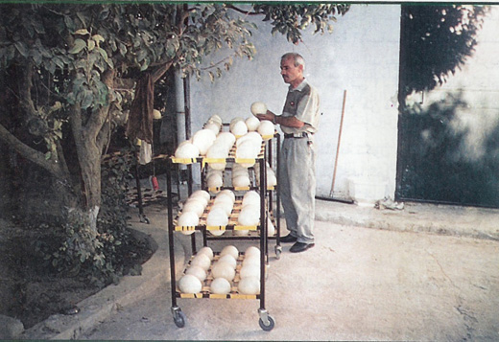

وقد يتم التلوث داخلياً عن طريق الأم قبل وضع البيض وقبل تكوين القشرة كما في حالة إصابة الأم بالسالمونيلا ويتم ذلك بمسح البيض بفرشاة نظيفة إذا كانت عليها مواد عالقة وشوائب جافة حيث يتم ذلك بالمواد المعقمة أما إذا كانت الشوائب العالقة رطبة يتم غسلها مباشرة بالمعقم وبعدها تترك لمدة 12 ساعة بجو غرفة عادية حرارتها من 20-25 م° قبل إدخالها إلى غرفة التبريد.
ويمكن كتابة أية معلومات على البيضة كرقم المسرح ورقم البيضة وتاريخ الوضع ومن ثم يوضع البيض في غرف للتبريد وذلك بدرجة حرارة 14-15 م° وذلك لإتاحة الفرصة لبياض البيضة للاستقرار قبل التفريخ ولإدخال كميات كبيرة من البيض إلى الحاضنات بوقت واحد (عملية تجميع للبيض) ويتم تعقيم البيض باستخدام المعقمات التالية: 1- فورم ألدهيد 2 – هيبو كلوريد 3 – كونتاناري أمونيوم 4 - فينولكس .
ويمكن استخدام محلول يجمع بين هذه المواد.

غرفة الحاضنة:
يجب أن تكون غرفة الحاضنة ذات تهوية جيدة مثبت على جدرانها مراوح وشفاطات لطرد الهواء الفاسد لخارج الغرفة وغير موجهة بشكل مباشر نحو الحاضنة أو الفاقسة وأن تكون درجة حرارة الغرفة من 20-25 م° والرطوبة من 25-30% وإن نقص الأكسجين ضمن الغرفة وزيادة ثانية أكسيد الكربون قد يؤدي لحدوث مرض الهيبوكسيا والذي يؤدي بدوره لنفوق الأجنة وبعد خروج البيض من غرف التبريد يترك لمدة 6 ساعات في غرفة الحاضنة حتى يتم التوازن بين حرارة البيض وحرارة الغرفة وعندها يقوم العامل بوزن البيض واستبعاد البيض الصغير وغير المناسب حيث الوزن الطبيعي يتراوح بين 1200 -1700 غ والبيضة النموذجية يبلغ وزنها بين 1350-1500 غ.
ثم يدخل البيض إلى غرفة التبخير حيث يبخر البيض بمادة الفورمالين مع برمنغنات البوتاسيوم بنسب محدودة وحسب حجم الغرفة ومن ثم يتم إدخاله إلى الحاضنات بشكل متسلسل ومرتب حسب أرقامها وتواريخها على أن تكون الغرفة الهوائية للأعلى كما هو موضح بالشكل التالي:
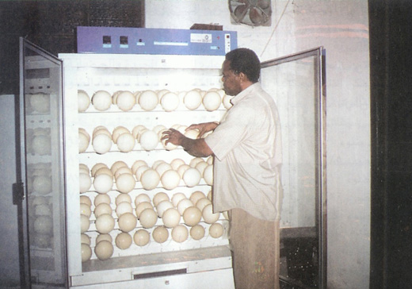
ويجب أن تكون درجة حرارة الحاضنة 35م° والرطوبة لاتزيد عن 25% وبعد خمسة عشر يوماً يتم الكشف وفحص البيض لبيان الخصوبة وذلك عن طريق تعريض البيضة للكاشف الضوئي فإذا كان داخلها صافياً ومائلاً للبياض وليس فيها منطقة معتمة تكون البيضة غير مخصبة ويتم استبعادها مباشرة ويجب إجراء فحص دوري ضوئي للبيض لتعطي صورة كاملة عن تطور الجنين داخل البيضة حيث أنه في اليوم العاشر من الحضن يتم تمييز منطقة الرأس والجسم واليوم الخامس عشر يمكن تمييز الجنين بكامل أجزائه وبعدها يكون التطور في نمو الجنين عبارة عن زيادة في حجم الجسم مع مراعاة تقليب البيض مرتين يومياً على الأقل مما يؤدي لمنع تراكم مواد ضارة وعدم التصاق الجنين نتيجة للعمليات الحيوية التي يقوم بها داخل البيضة ويجب استبعاد البيضة ذات الجنين النافق فوراً من الحاضنة خوفاً أن تفرز بعض من محتوياتها عبر المسامات كما يمكن أن تنفجر وتسبب تلوث بكتيري.

نفوق الأجنة:
يحدث النفوق في الأسبوع الأول والأسبوع الأخير من الحضن بينما تكون الفترة بينهما خالية من النفوق حيث أن نفوق الأجنة يتم وفق النسب التالية:
- نسبة 5% من النفوق المبكر يحدث لأسباب وراثية
- قسماً من الأجنة تنفق بسبب عدم وجود عناصر غذائية كافية
- قسماً من الأجنة تنفق بسبب التلوث البكتيري والجرثومي
- قسماً من الأجنة تنفق بسبب التخزين السيء خلل في الرطوبة والحرارة والتهوية
- نسبة 5-10 % من النفوق التي تحدث في نهاية فترة الحضانة سببه (الحرارة – الرطوبة – التهوية – التدوير).
هذا ويعتمد النجاح في تفريخ البيض على البيضة الجيدة والحضانة الجيدة والإدارة الجيدة ويمكن التنبؤ بإمكانية نجاح نسبة التفقيس تبعاً لمساحة الضوء وهذا ما يبينه الجدول التالي :
حجم مساحة الضوء ضمن البيضة | نسبة نجاح التفقيس
لايوجد ضوء | 92%
نسبة الضوء 5% | 89%
نسبة الضوء 10% | 87%
نسبة الضوء 20% | 75%
نسبة الضوء أكثر من 30% | لايوجد تفقيس
وهناك عدة أسباب تؤدي لنفوق الأجنة داخل البيضة تبعاً لحجم وطبيعة البيضة وفترة الإنتاج حيث يتم:
1- في البيوض صغيرة الحجم : والتي لايزيد وزنها عن 1000 غرام يمكن أن يحدث النفوق المبكر في أوائل فصل الإنتاج وذلك بسبب سماكة قشرة البيضة أو زيادة كثافة البياض مما يؤدي لنقص الماء داخل البيضة وبالتالي نقص في دخول الأكسجين إلى داخل البيضة ويتم العلاج بزيادة مدة التخزين أو تخفيف نسبة الرطوبة في الحاضنة.
2- في البيوض كبيرة الحجم : والتي يزيد وزونا عن 1800 غ غالباً ما يكون النفوق في نهاية فصل الإنتاج وذلك بسبب رقة قشرة البيضة أو قلة كثافة البياض ويتم العلاج بتقصير مدة التخزين أو زيادة نسبة الرطوبة في الحاضنة.
3- نفوق الأجنة في الفترة الوسطى من الحضن: نادراً ما يحدث إلا إذا كان هناك خلل كبير في تعيير الحاضنة أو بسبب البكتيريا أو الجراثيم داخل البيضة أو نقص في التغذية.
4- النفوق بعد النقر الخارجي وعدم قدرة الطير على مغادرة البيضة: يعود سببه إلى الحضن غير الصحيح أو الرطوبة الزائدة أو التهوية السيئة.
هذا ويكون الجنين طبيعياً عندما يكون الرأس تحت الجناح الأيمن والساقان للأعلى وللأمام أما إذا كان الرأس ملتف لليسار أو بين الساقين تكون وضعية الجنين غير طبيعية.

البييضة ومكوناتها:
تتميز بيضة النعام بكبر حجمها مقارنة مع بيوض الكائنات الحية الأخرى وشكلها يميل إلى الشكل الكروي يتراوح طولها بين 15-16 سم عرضها من 12-16 سم وقشرتها ملساء وبها المئات ومن المسامات ويختلف البيض في الشكل والوزن ومظهرالقشرة وملمسها وعدد مساماتها وذلك باختلاف الأنواع ويتراوح وزنها من 1000-1900 غرام ويبلغ سمك القشرة حوالي 2.5 مم وتغطى بطبقة كيوتيل سميك لحمايتها من البكتريا وتتكون القشرة كما في باقي بيوض الطيور من كربونات الكالسيوم التي تكون مصدراً لإمداد الجنين النامي باحتياجاته من الكالسيوم ويكون الصغار حوالي ثلث حجم البيضة ويقوم بإمداد الجنين النامي بمعظم احتياجاته الغذائية ويتم الحفاظ على الصغار في منتصف البيضة بواسطة أربطة الكلازا الكثيفة وفي البيض الطازج يمكن ملاحظة الجنين كقرص مبيض اللون على سطح الصفار.
يبدأ تطور الجنين داخل جسم الطائر بعد الإخصاب وحتى وضع البيضة من قبل الأم وعند وضع البيضة في الحاضنات يستأنف الجنين نموه وتطوره لحين الفقس.وعموماً يحتوي بيض النعام على المكونات التالية:
- رطوبة 75%
- بروتين 12%
- دهن 11.7%
- رماد 1.4 %
- كربوهيدرات 0.7%

الفقاسات:
يترك البيض المخصب لليوم الـ (38) حيث تنتهي فترة الحضانة عندها يتم نقل البيض إلى المفقس على أن تكون درجة الحرارة حوالي 35م° ورطوبة 28% بحيث تبقى لمدة 2-3 أيام ، حيث تبدأ الصيصان بالخروج من البيضة وذلك عن طريق تمزيق الغشاء الداخلي للبيضة ونقر القشرة الخارجية عندها يتوجب على العامل أن يقوم بمساعدة الصوص بالنقر على القشرة من الخارج نظراً لسماكة القشرة عند خروجه يبقى لمدة يومين أو ثلاثة حيث تجرى على الصيصان عمليات التجفيف لإزالة الرطوبة الزائدة ويراعى في ذلك الحالة الصحية العامة للصيصان مع تقديم كافة الخدمات الصحية اللازمة لنمو هذه الصيصان.
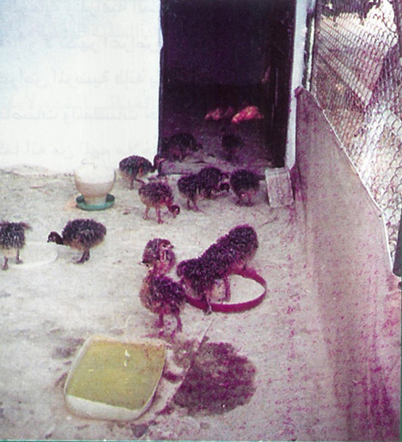
الرعاية الصحية وأهم أمراض النعام:
قبل شراء طيور النعام يفضل أخذ رأي الفنيين المختصين بتربية النعام للتأكد من اختيار طيور سليمة خالية من الأمراض والتشوهات الجسمية وعموماً فإن معظم النفوق في طيور النعام يكون في أعمار أقل من ستة شهور ولهذا السبب فإنه عند تقييم كفاءة أي قطيع يجب أن يؤخذ في الاعتبار كلاً من نسبة التفريخ وحيوية الصيصان حتى هذا العمر.
ويعتبر النعام من الطيور قوية البنية وعالية الحيوية ويمكن أن تستمر كذلك حتى لو لم يتم اتباع الاحتياطات الصحية بدقة وبالمقابل يمكن التحكم تماماً في أي مشاكل صحية يمكن أن تواجه المربي ، وتعتبر الطيور البالغة أكثر تحملاً ومقاومة للأمراض لحد كبير بينما تعتبر الطيور الصغيرة والمتوسطة العمر أكثر عرضة واقل تحملاً ومقاومة للأمراض لذا فإنها تحتاج لمزيد من الرعاية والمراقبة الصحية.
هذا ولاتظهر أعراض المرض في النعام إلا في مراحل متقدمة من الإصابة لذا فعند ظهور الأعراض المرضية فإنه يكون من العسير التغلب عليها فالوقاية خير من العلاج وخاصة ضمن الحاضنات والمفقسات خلال الأسابيع الأربعة من عمر التفريخ.
كما أنه من المهم ملاحظة مظهر وحيوية القطيع فالطائر السليم يكون مرفوع الرأس ورقبته مستقيمة ويمضي معظم وقته في التقاط وتناول الطعام ، ويرافق باقي القطيع ويمشي بخطوات مرنة ومتزنة ويكون هناك خط واضح على طول الظهر والمؤخرة كما يكون الريش لامعاً وغزيراً ويكون البول مائلاً للسيولة رائق في جزء منه الباقي أبيض كثيف. والإفرازات الصلبة تكون داكنة اللون ذات قوام محدد وليس صلباً .
أما الطائر المريض فيكون رأسه مائلاً للأسفل وفاقداً للشهية يميل للانعزال بعيداً عن أقرانه ظهره محدب وفي الحالات المرضية المتقدمة يكون البول مائي عديم اللون وغالباً ما يكون البراز صلباً ذو رائحة كريهة ومغطى بإفرازات مخاطية مائلة للسيولة ذات لون فاتح.

أهم أمراض النعام :
1- تلوث كيس الصفار: يعد تلوث كيس الصفار من الأمراض الشائعة لدى الصيصان عند الفقس وينتج هذا المرض من اختراق البكتيريا لقشرة البيضة .
وتتم المعالجة : بإزالة كيس الصفار جراحياً ثم العلاج بالمضادات الحيوية ويمكن التغلب على هذه المشكلة باتباع القواعد الصحيحة عند جمع البيض واتخاذ الاحتياطات الصحيحة عند تعقيم وتبخير البيض قبل التفريخ.
2- اختلال الامتصاص الغذائي: وهو مرض قاتل يصيب الصيصان في أعمار مابين شهر وثلاثة شهور، وأحياناً يصيب الطيور بعمر ستة شهور ومن مظاهر الإصابة بهذا المرض ظهور علامات القلق وعدم الاستقرار عند الصيصان وتمتنع عن تناول الطعام والشراب حتى تنفق ولايعرف بالتحديد سبب هذا المرض.
يقوم الأخصائيين أحياناً بمعالجة الطيور المصابة : عن طريق المضادات الحيوية حقناً أم عن طريق الفم .
3- التلبك المعوي: مرض يصيب الصيصان بأعمار مختلفة سببه تقديم خلطات علفية مختلفة بشكل مفاجئ مع إضافة نسبة كبيرة من المواد الغذائية الخشنة دفعة واحدة.
للوقاية منه : يجب تقديم الأعلاف بشكل تدريجي عند تغييرها وعدم إضافة نسبة كبيرة من المواد الغذائية الخشنة دفعة واحدة.
4- الإسهالات المعدية: ينتج هذا المرض نتيجة تعرض الغذاء (عفونة ، فطريات، سموم..) عندها يجب اتخاذ الإجراءات الصحية اللازمة عند شراء وتخزين المواد العلفية للوقاية من هذا المرض.
5- تشوه الأرجل والأصابع: ينتج هذا المرض إما عن خلل في التوازن الغذائي المقدم لأمهات التربية أو نتيجة لأسباب وراثية في قطيع التربية.
6- الطفيليات والإصابة بالميكروبات المرضية: تعتبر من المشاكل الهامة التي تواجه المربين وذلك نتيجة التربية المكثفة والازدحام ضمن المزرعة حيث يصاب بها القطيع عبر عدة طرق وتصيب الطيور البالغة والصيصان معاً وفي كافة الأعمار وكذلك يمكن أن يصيب البيض حيث يعتبر البيض والصيصان أكثر عرضة للإصابة بالميكروبات والطفيليات المرضية عندها يجب الأخذ بعين الاعتبار الرعاية الصحية وذلك باستخدام المعقمات والمطهرات اللازمة والضرورية.
7- التهاب الأنف: يعتبر من الأمراض المعدية والذي يصيب عادة الطيور بعمر سنة وسببه أليفة الدم (ليموفلز) حيث يظهر على الطيور المصابة ارتعاش في الرأس وفقدان الشهية على الطعام وفقدان في توازن الجسم .
وتتم المعالجة : باستخدام المضادات الحيوية مثل التتراسيكلين أو السلفا.
8- الكوكسيديا: وهو نوع من أنواع الطفيليات الداخلية يصيب الطيور حديثة الفقس نتيجة الإهمال في عمليات التعقيم والتنظيف أو الازدحام وزيادة الرطوبة.

الطيور البرية في العراق
الطيور المهاجرة
أولاً : الطيور المائية Water Fowl :
- البط Ducks
- الاوز Gees
- التم Swan
- الكركي Crane
- الغرنوق Flamingo
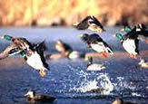
البط والاوز Ducks and Gees :
ترد الى العراق باعداد كبيرة وبانواع مختلفة ولاتتكاثر معظمها في العراق ومن الانواع الرئيسيــــة الاوز ( العراقي ) والاوز ( الخضيري وأبو زلة والكوشمة والكوشرة والحذاف وغير ذلك من الانواع ) وهي من زوار الشتاء وقسما منها يفرخ في المناطق الجنوبية من العراق مثل الحذاف الصيفي وأعداد محدودة من الانواع الاخرى .
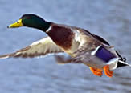

التم والكركي والغرنوق Swan, crane, & Flamingo
ترد الى العراق باعداد محدودة بالمناطق الوسطى والجنوبية التي توجد فيها مصطحات مائية وهي من زوار الشتاء .
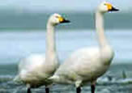
ثانياً : الزاغ والزرزور Jackdaw and Starling
وهذه الطيور ايضا من زوار الشتاء ترد الى العراق باعداد كبيرة وان قسما من الزرزور يتكاثر في المناطق الشمالية .
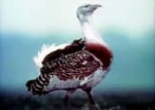
ثالثاً: الحباري Houbara Bustards
تتواجد في معظم مناطق العراق وخاصة في المناطق الصحراوية وان قسما قليل منها يفرخ في المناطق الوسطى من العراق ، وهنالك نوع اخر (الحبرم) Great Bastard يتواجد بأعداد قليلة في المناطق الوسطى والشمالية .
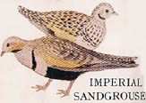
رابعاً: ملك القطى Black Grouse (Imperial Sand – Grouse) :
يرد باعداد محدودة وهو زائر شتوي ويتواجد في معظم الاراضي العراقية .
هناك نوعان رئيسيان من القطى تتواجد في العراق وباعداد كبيرة النوع الاول هو الكدري والثاني هو القطى ذو الذنب الطويل Long Pin Tale وهناك نوع ثالث هو القطى الموشم Spotted Grouse ويتواجد باعداد اقل من النوعين السابقين .
الطيور المحلية
1- الدراج Francolins:
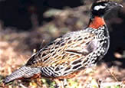
يتواجد في معظم اراضي العراق الزراعية وهو من فصيلة الدجاجيات ويعتمد في غذاءه على المحاصيل الزراعية الحقلية ووفرة المياه .
2- الحمامياتFamily columbidae :
يتواجد في العراق عدة انواع من الحمام باعداد كبيرة وهي:
- الطبان Wood pigeon.
- 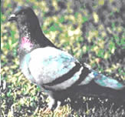
- والفختة Collard dove.
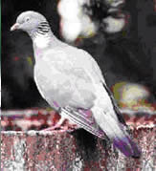
- والطوارني Rock dove.

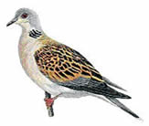
الحمام القمري Turtle dove. فهو من الطيور المهاجرة التي ترد الى العراق في موسم الصيف وتفرخ في معظم مناطقه
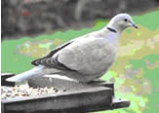

الطيور الجارحة
ان قسما من هذه الطيور مقيمة والقسم الاخر مهاجرة وتقسم كالاتي:
- النسور Vultures
- العقبان Eagles
- الباز Hawks
- الصقور والشواهين Falcons
- الحداءات Kites
- المرزاة Harriers
1. النسور Vulturesهناك اربعة أنواع من النسور:-
أ‌- النسر الاصلع Griffon Vulture:شائع في معظم الاراضي العراقي.

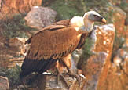
ب‌- النسر الاسود Black Vulture:زائر شتوي غير شائع.
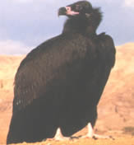

- ت‌- الرخمة المصرية Egyptian Vulture: شائع جدا في العراق ويفرخ في بعض المناطق الشمالية
- 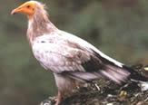

ث‌- النسر الملتحي Bearded Vulture:يتواجد في المنطقة الشمالية ولكن باعداد محدودة
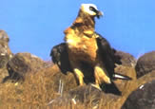
2. العقبان Eagles
- أ‌- العقاب الذهبي Golden Eagle:وهو زائر شتوي يتواجد في المناطق الشمالية وخصوصا المنطقة الجبلية.
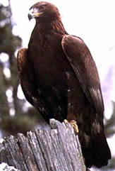
ب‌- ملك العقبان Imperial Eagle: وهو زائر شتوي يتواجد في كافة مناطق العراق.
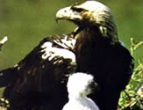
- ت‌- عقاب الحيات Serpents Eagle: يتواجد في معظم الاراضي العراقية ويتكاثر فيها.
- 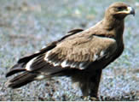
- ث‌- عقاب الارنب Tawny Eagle: يتواجد في وسط وجنوب العراق باعداد محدودة.
- ج‌- عقاب بونللي Bonelli’s Eagle: يتكاثر في العراق وهو شائع جداً.
3. الباز Hawks
- أ‌- الباز Gus Hawk: يتواجد باعداد محدودة في معظم الاراضي العراقية.
- ب‌- الباشق Sparrow Hawk: زائر شتوي وشائع في العراق.
- ت‌- الباز الحوام Buzzard: زائر شتوي ويتواجد في معظم الاراضي العراقية وقسما منها يتكاثر في المنطقة الجبلية.
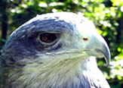
4. الصقور والشواهينFalcons :
- أ‌- الصقر الحر Sakar Falcon: زائر شتوي معروف في جميع المناطق العراقية ويستخدم في عملية الصيد.
- ب‌- الشواهين Peregrine Falcon: زائر شتوي معروف في جميع المناطق العراقية وخاصة في المنطقة الجنوبية ويستخدم في عملية الصيد.
- ت‌- الصقر الوكري Lanner Falcon: يتواجد باعداد محدودة.
- ث‌- الجلم Merlin: زائر شتوي يتواجد في جميع المناطق
- ج‌- صقر الفأر Kestrel:شائع جدا في جميع المناطق ويفرخ في المناطق الشمالية في العراق.
5. الحداءاتKites :
- أ‌- الحداءة الحمراء Red Kite: تتواجد في المنطقة الشمالية وباعداد محدودة.
- ب‌- الحداءة السوداء Black Kit : من زوار الشتاء وربما تتكاثر في المناطق الشمالية.
6المرزاة Harriers :
- أ‌- مرزة الاهوار Marsh Harrier: معروف في معظم المناطق الجنوبية ويتكاثر فيها حيث الاهوار.
- ب‌- مرزة الدجاج Hen Harrier: زائر شتوي يتواجد باعداد محدودة.

مقدمة
السمان طائر صغير الحجم وهو أحد المصادر الهامة لإنتاج اللحم والبيض ويمكن أن يساهم بدور كبير في الحد من أزمة اللحوم عند الاهتمام بنشر تربيته ورعايته لدي المزارع الصغير وأيضاَ تشغيل الشباب العاطل وحل مشكلة البطالة .
ولحم السمان لذيذ وخالي من الكولسترول وذو شهية جيدة واحتياجاته الغذائية قليلة ةيحتاج إلي مساحات صغيرة في تربيته وفي هذه النشرة نوضح كيفية تربية ورعاية السمان واحتياجاته الغذائية حتي يمكن نشر تربيته بصورة أوسع وأربحية أعلي لدي المهتمين بالسمان خاصة المستثمرين .

الأهمية الاقتصادية والصفات الشكلية للسمان :
- مصدر جيد للبروتين الحيواني خالي من الكولسترول .
- يستهلك الطائر حوالي 450 – 500 جم علف ليصل إلي وزن 125 – 150 جم خلال فترة ال 45 يوم الأولي من العمر .
- قلة تكاليف التربية .
- مجال جيد للاستثمار .
- دورة رأس المال سريعة (خلال 45 يوم.
- نضج جنسي مبكر في عمر5-6 أسبوع .
- إنتاج عالي من البيض (250 – 300 بيضة في السنة الإنتاجية ) .
- سريع النمو حيث يصل إلي حوالي 150 جم في عمر 6 أسابيع .
- وزن البيضة حوالي 10-12جم .
- مدة التفريخ من 14 – 17 يوم .
- لون القشرة أبيض ومبرقش باللون البنفسجي .
- لون الإناث رمادي فاتح والذكور رمادي ومنطقة الرقبة بنية اللون .
- لون الإناث رمادي فاتح والذكور رمادي ومنطقة الرقبة بنية اللون .
- يمكن أن تعيش طيور السمان حتي عمر 10 سنوات .

مميزات لحم السمان :
يعتبر لحم السمان من أفضل لحوم الطيور للميزات الآتية :
- محتوي اللحم من الدهن غير مرتفع وبالتالي يكون منخفضاَ في الكولسترول حيث إرتفاع نسبة الكولسترول تسبب أمراض القلب .
- يمتاز لحم السمان بالنعومة حيث أن نسيج العضلات يعتبر من النوع الناعم حيث لاتوجد ألياف في نسيج اللحم مما يجعله سهل المضغ والاستساغة .
- يمتاز لحم السمان بالصفة المرمرية (توزع حبيبات الدهن الضئيلة الموجودة بين الياف نسيج اللحم ) مما يجعل لحم السمان ذا طعم جيد .
- لحم السمان يفضله الأطفال ويطهي بطرق عديدة مما يجعله صنفاً جيداً للأكل .
- نتيجة لإستئناس طائر السمان أصبحت عضلات الجسم بها طراوة ونعومة مما يجعل اللحم ذا طعم ومزاق خاص مميز .

مميزات بيض السمان :
- يستخدم بيض السمان في كل أنواع المأكولات التي تعتمد في تصنيعها علي البيض فهو الأكل المزاق الحقيقي للبيض البلدي .
- يعتبر من أفضل أنواع بيض الطيور حيث تزيد نسبة الصفار إلي البياض عنها في باقي الطيور الدجاج والرومي .
- يستخدم بيض السمان كفاتحات للشهية لتفديمه مع المأكولات الأخري وذلك بعد سلقه وتقشيره مع إضافة بعض التوابل .
- الإنتاج الغزير من بيض السمان يعتبر عاملاً مهماً جداً في استخدامه للتفريخ للحصول علي كتاكيت السمان دون الحاجة إلي الاستيراد أو الشراء من مزارع أخري .
- لكن من عيوب بيض السمان هو التفاوت الواضح في اللون ودرجة التنقيط علي القشرة مما يصعب معه فحص البيض لتحديد نسبة الخصوبة ولكن يمكن التغلب علي ذلك بتكسير البيض في نهاية مدة التفريخ لتحديد نسبة الخصوبة .

أنواع السمان :
من أهم السمان هو السمان الياباني ويربي لإنتاج اللحم والبيض وأيضاً السمان الأوربي وأمكن إستنباط سلالات محسنة من السمان عالية الإنتاج من اللحم .

تمييز الجنس في السمان :
تستخدم الطريقة اليابانية لتمييز الجنس ( الذكر عن الأنثي ) وهي من أدق الطرق المتبعة وتتم بمسك السمان ويقلب علي ظهره في راحة اليد وتفحص فتحة المخرج ويمكن تمييز الذكر عن الأنثي عند عمر أسبوعين بوجود غدة أسفل فتحة المخرج تميزه عن الأنثي ويصدر الذكر أصواتاً متقطعة ويخصص أنثي لكل ذكر في البطاريات وذكران لكل6-8 أنثي في حالة التربية الأرضية ولا يفضل التربية الأرضية في حالة إنتاج البيض
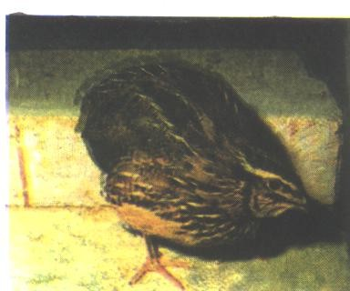 .
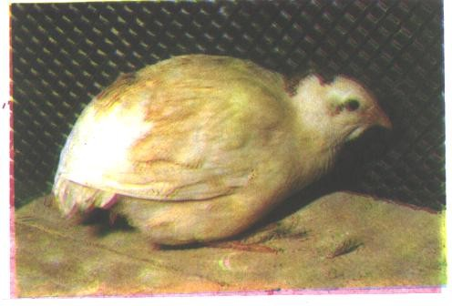
ذكر السمان

التفريخ في السمان :

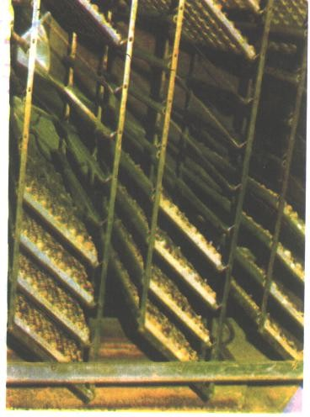
مفرخة آلية
يصل وزن البيضة إلي حوالي 8-10 جم وتمثل حوالي 8% من وزن الجسم ومدة التفريخ من 14-17 يوم .
وتتم عمليات التفريخ كالآتي :
- يختار البيض الصالح للتفريخ (نظيف – ممثل للنوع – خالي من التشوهات بالنسبة للقشرة – خالي من الشروخ والكسور ).
- لا تزيد مدة تخزين البيض عن 3 يوم في درجة حرارة (15ْم) .
- رطوبة نسبية في حجرة حفظ البيض 75-85 % .
- درجة حرارة التفريخ 99-100 ف ( أ] حوالي 37ْ م) ورطوبة نسبية 60 – 65 % وفي الثلاث أيام الأخيرة تكون درجة الحرارة 98 – 99 ف ( أي حوالي5 ر36%م) ورطوبة نسبية 60-70 % .
- تقليب 10-12 مرة في اليوم أوتوماتيكي ولا يتم تقليب البيض في الثلاث أيام الأخيرة من التفريخ .
- يبغ متوسط وزن الكتكوت عند الفقس حوالي 5-7 جم .
الصعوبات التي تواجه القائمون علي وحدات التفريخ :
- صعوبة الحصول علي البيض : وذلك لنقص أعداد المزارع التي تهتم بتربية أمهات السمان وعدم إلتجائها إلي تسويق البيض خاصة ومع إنخفاض أسعاره مما يؤدي إلي تفريخ البيض بمزارع القائمين عليها وبيع الكتاكيت لزيادة العائد منها .
- صغر حجم البيض : لهذا العامل علي جانب كبير من الأهمية حيث يتعرض البيض للكسر وصعوبة النقل وعدم ضمان مصدره ولذلك يجب توفير عبوات خاصة لحفظ البيض من التلف والكسر .
- عدم وجود ماكينات خاصة بالتفريخ : وذلك لعدم الإتساع في تربية السمان وعدم تخصص المصانع والورش التي تنتج الأدوات والماكينات الخاصة بتفريخ السمان .
- كثرة عدد البيض غير المخصب : ويرجع ذلك لنقص أو زيادة عدد الذكور عن الحد المناسب للتربية منها لصغر أو كبر السن – الإصابة بالعقم – ضعف المستوي الغذائي للأمهات .
- نفوق الأجنة في البيض : سواء كان البيض يتم في عملية التبخير في الماكينات فإن سوء هذه العملية يؤدي إلي موت الأجنة بالغازات وعدم الاهتمام بعملية التهوية وأيضاَ سوء تخزين البيض وإنخفاض وإرتفاع الحرارة مع عدم الاهتمام بالتقليب .
- كثرة البيض المحتوي علي أجنة ميتة .
- إختلاف مواعيد الفقس : هذا ناتج من ارتفاع وانخفاض درجات الحرارة أثناء عملية التفريخ .
- تشوه الكتاكيت : وهذا ناتج من صغر حجم البيض وعدم الاهتمام بالتقليب وتذبذب درجات الحرارة وهذا يعالج بمتابعة الماكينات مع الحرص علي أن تعمل بصفة جيدة .

نظم التربية :
1- التربية الأرضية :
يتم تربية السمان في مساكن مماثلة للدجاج ويخصص 1م2 لكل 55 طائر من عمر يوم إلي 45 يوم مع الأخذ في الاعتبار توسيع المكان للكتاكيت تدريجياً حسب النمو .
2- التربية في البطاريات :
وهي أصغر حجماً من المخصصة للدجاج ومتعددة الأدوار ومكونة من أقفاص وأبعاد البطارية الواحدة حوالي 122 سم طويل 40 سم عرض ، 20 سم ارتفاع لكل دور ويكون ميل الأرض للأمام لتسهيل إنحدار البيض وجمعه من مجري خاص أمام الأقفاص . والمعالف والمساقي اللازمة لتربية السمان مشابهة للدجاج ويخصص معلفة بطول 1م لكل 20 طائر ومسقي أتوماتيكي لكل بطارية ذات أدوار متعددة .

حضانة السمان :
التحضين في البطاريات
تتم الحضانة إما بالتربية علي الأرض أو في بطاريات وتبلغ مدتها 14 يوم .
أ – الحضانة الأرضية :
- درجة حرارة التحضين 35ْم أسفل الدفايات مع زيادتها أو انخفاضها عند اللزوم .
- الاضاءة مستمرة خلال الثلاث ايام الاولي من التحضين وتخفض تدريجياً لتصل الي 14 ساعة عند عمر 14 يوم .
- يفضل استخدام لمبات حمراء عند تحضين السمان .
- تكفي عدد 3 مساقي قطر الواحدة 45 سم لكل 1000 طائر في التربية الارضية .
- توفر معلفة واحدة ومن نشارة الخشب أو التبن اسفلها جير مطفي بسمك ضئيل جداً .
ب – التحضين في البطاريات :
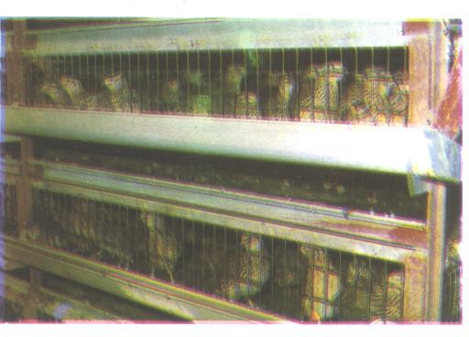
- يراعي نفس درجات الحرارة والاضاءة اللازمة للتحضين الأرضي .
- تفرش أرضية البطاريات بالورق لحماية أرجل الطيور الصغيرة .
- كثافة الطيور في البطاريات 200 طائر لكل متر مربع من القفص .

مشاكل التحضين
يتعرض القائمون علي وحدات التحضين لبعض المشاكل وهي :
-1قلة شهية الطيور :
وهو عدم الإقبال علي تناول الغذاء ويرجع لارتفاع درجة الحرارة في الحضانات عن الحد المناسب مع قلة الضوء وانتشار الأمراض وعدم جودة العليقة وضعف تركيبها وعدم توفير مياه الشرب الصالح وتعالج ذلك بتلافي الأسباب السابقة .
-2الافتراس :
وهو نقر الكتاكيت لبعضها خاصة الضعيف منها حتى نزف الدم والموت ويرجع ذلك إلي نقص المحتوي الغذائي في العليقة من الأملاح ، البروتين ، الازدحام ( تربية أنواع وأعمار مختلفة في حيز واحد – خلط الذكور بالإناث – نقص الضوء – ضيق المكان ).
-3 زيادة معدلات النفوق :
موت أعداد كبيرة من كتاكيت السمان خلال الفترة الحضانة تزيد عن 15% وذلك لارتفاع الحرارة – انخفاضها – التزاحم – عدم النظافة – عدم التطهير – عدم انتظام الرطوبة – العلائق غير مقدمة – الإصابة بالأمراض – إهمال الرعاية الصحية كل هذه المشاكل تواجه بتلافي الأسباب التي تؤدي إليها .

رعاية السمان :
تبدأ فترة الرعاية من إنتهاء فترة التحضين وتستمر حتي عمر 6-7 أسبوع أي إلي فترة النضج الجنسي وهذه المرحلة هي مرحلة إنتاج اللحم من السمان وتتم علي المراحل التالية :-
-1إعداد مبني الرعاية :
ويبني من الطوب الأحمر أو الأسمنت ويكون جداره أملس وأرضيه مستوية جيد التهوية وتطهر وتفرش أراضيها بالجير فرشة بسمك 2سم من التبن أو النشارة ويؤخذ في الاعتبار 2سم لكل طائر علي الغذاية والسقاية ووجود حوش خارجي .
-2 عملية النقل إلي بيوت الرعاية :
تتم عملية النقل بحرص شديد ولا يزيد عدد الكتاكيت في أقفاص النقل عن 50 كتكوت لمنع الازدحام وعدم ميل الأقفاص خلال النقل لعدم تجمع الكتاكيت فوق بعضها واختناقها ونفوقها .
-3 العوامل البيئية المناسبة :
درجة حرارة 70 ف (أي حوالي 27ْم ) ، رطوبة 60-70% ، ضوء لمدة 16 ساعة .

الظروف المناخية المناسبة لتحقيق أعلي إنتاجية للسمان :
-1 الحرارة :
لاتقل عن 21ْم .
-2التهوية :
2 متر مكعب هواء نقي لكل طن علف يتم استهلاكه يومياً في الدقيقة كحد أدني للتهوية اللازمة و 20 متر مكعب من الهواء النقي في الدقيقة كحد أقصي للتهوية .
-3الإضاءة :
شدة الإضاءة 40-60 وات عند مستوي المعالف ويحتاج السمان لفترة إضاءة 16-17ساعة في اليوم لقطيع البيض وتستكمل ساعات الإضاءة شتاء بالإضاءة الصناعية .

تغذية السمان :
المساقي المقلوبة وسلالة سمان ياباني
- من عمر يوم إلي عمر 45 يوم يتم تغذية السمان علي علف باديء تسمين مضافاً اليه 1 كيلو جرام كسب فول صويا لكل 50 كيلو جرام علف باديء تسمين .
- يتم التغذية علي عليقة باديء بياض من عمر 45 يوم إلي نهاية عمر الطائر .
- يمكن عمل خلطة عليقة بالمنزل من الإمكانيات المتاحة عبارة عن 65% ذره صفراء ، 25% كسب فول صويا ، 10% مركزات تسمين حتي عمر 45 يوم .
- يمكن عمل خلطة عليقة أيضاً بالمنزل بالإمكانيات المتاحة عبارة عن 65% ذرة صفراء ، 25% كسب فول صويا ، 10% مركزات بياض من عمر 45 يوم حتي نهاية الإنتاج
- 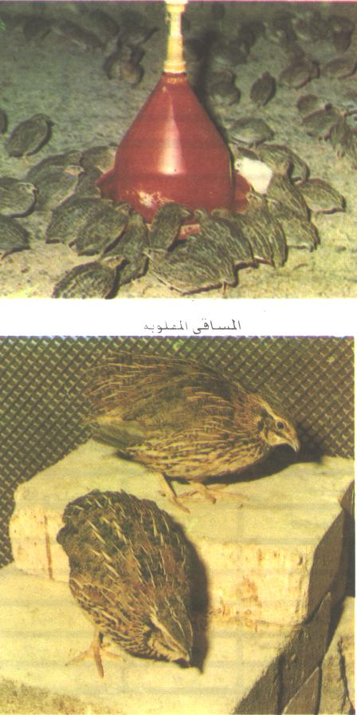
وفيما يلي متوسط ما يحصل عليه الطائر من علف يومياً
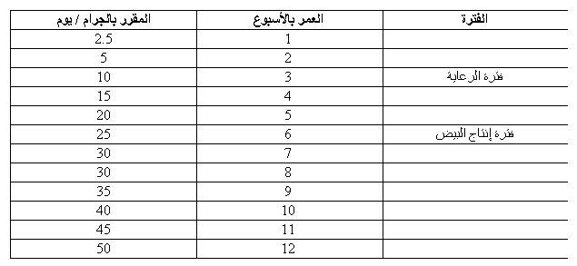
متوسط ما يحصل عليه الطائر من علف يومياً
ويصل متوسط وزن الطائر في منتصف الأسبوع السادس غلي 125-150جم وجملة ما يستهلكه من الغذاء حوالي 450-500جم وبالتالي تصل كفاءته التحويلية إلي حوالي 2.4 كجم علف لكل واحد كيلو جرام وزن حي .
وفيما يلي الإحتياجات الغذائية التي يجب أن تتوفر في علائف السمان طبقاً لتوصيات المجلس القومي الأمريكي عام 1984م.
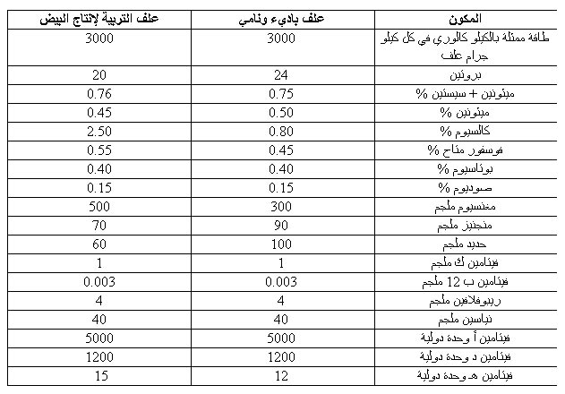
الإحتياجات الغذائية التي يجب أن تتوفر في علائف السمان
وهناك نماذج مختلفة للعلائق الهامة في تغذية كتاكيت السمان في فترة الحضانة وعلي المربي إختيار أحد هذه العلائق علي حسب الأصناف المتوفرة من العلف وأيضاً علي حسب أسعارها ومناسبتها لإمكاناته وتوفير المكونات الرئيسية لديه .
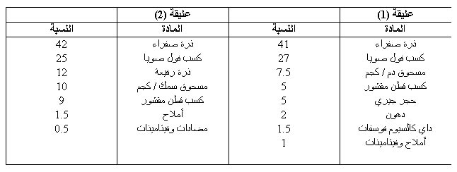
نماذج مختلفة للعلائق الهامة في تغذية كتاكيت السمان

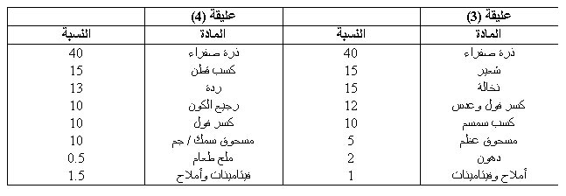
نماذج مختلفة للعلائق الهامة في تغذية كتاكيت السمان

دراسة الجدوي الاقتصادية
مثل التكاليف البنود الآتية :
- قيمة الاستهلاك السنوي للمنشأت الثابتة (الإيجار).
- قيمة شراء الأدوات .
- قيمة خدمات (مياه – صرف – كهرباء)
- ثمن شراء الكتاكيت .
- الأدوية .
- أجور العمال
- نثريات .
- يلزم توفير 10% كإحتياطي لمواجهة الطواريء غير الطبيعية واللإدارية وجملة التكاليف (التكاليف الاحتياطي) .
- تحتسب الفائدة لرأس المال المستغل في تشغيل المشروع بالمعدلات التي يمكن لصاحب المشروع الحصول عليها عند إستثمار أمواله في غير ذلك من المشروعات أو إيداعها في إحدي البنوك وتحقق العائد من الاستثمار وتصل إلي 1% وتحمل علي المصروفات العامة للمزرعة .
الإيرادات :
- تحصل عليها من بيع بداري السمان بعد خصم 10% نسبة فائض .
- بيع الزرق (يصل معدل الزرق خلال 3 شهور من التربية إلي 12م3).
- جملة الإيرادات : بيع بداري السمان + بيع الزرق .
- الربح = جملة الايرادات – جملة التكاليف .
هذا مع العلم بأن مدة الدورة تصل إلي 3 شهور .

نماذج للعلائق المستخدمة في تغذية بداري السمان :
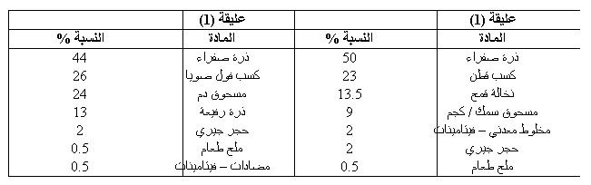
نماذج للعلائق المستخدمة في تغذية بداري السمان
وهناك عليقة خاصة بتربية بداري السمان لإنتاج اللحم وهي :
- ذرة صفراء 25%
- شعير 25%
- نخالة قمح 25%
- مركزات حيوانية 20%
- مرفقات 5% (فيتامينات – أملاح ..... الخ ).

الأمراض
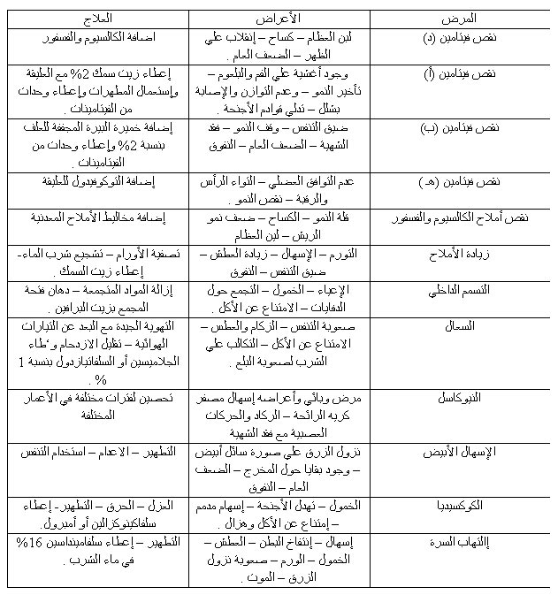
الأمراض التى من الممكن أن تصيب السمان

أما بالنسبة للطفيليات الخارجية :
القمل :
هي حشرات عديمة الجناح ومسطحة ويصاب السمان بالقمل عند عدم نظافة المكان وهي تضع البيض .
الأعراض :
وجود الحشرات علي الجسم – المضايقة – الضعف – قلة النمو .
المقاومة :
الإبادة – الحرق – إستخدام اللندين .
القراد :
يصيب القراد الأحمر السمان ونجد القراد لا يقضي كل دورة حياته علي الطائر ولكن يعيش ويتكاثر في شقوق العنبر .
الأعراض :
وجود الحشرات – القلق – ضعف النمو والهزال .
المقاومة :
التعفير والرش (بجامكسان والجاماتوكس) .
وهناك بعض الأدوية والمواد الكيماوية يجب توافرها بصورة مستمرة داخل المزرعة وذلك لمواجهة الحالات المرضية وهي :

الأدوية :
يشترط أن تكون في عبوات صغيرة لمنع تلفها وسهولة استخدامها ومنها :
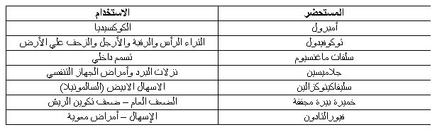
أمثلة للأدوية

المواد الكيماوية
وهي تنقسم إلي قسم خاص بتطهير المفرخات والحضانات وتسمي بالمواد المطهرة ويوجد القسم الثاني الذي يستخدم لمقاومة الطفيليات الخارجية ويسمي بالمبيدات :
-1 المطهرات :
مواد تستخدم في وقف نشاط الميكروبات :
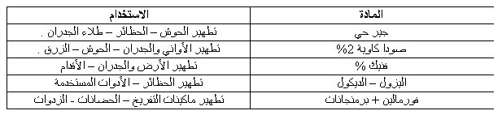
المطهرات
-2 المبيدات :
وهي مواد كيميائية لها القدرة علي القضاء علي الحشرات والطفيليات :
المبيدات

هناك بعض الاحتياطات عند استخدام المطهرات والمبيدات وهي :
- تهوية المساكن بعد تطهيرها لعدم تسمم الكتاكيت وإصابتها بالأمراض .
- رفع العلائق والماء المخصص للشرب قبل إجراء التطهير .
- إختيار المطهر المناسب بحيث لايؤدي إلي إتلاف الأدوات .
- نظافة الحظائر برفع الزرق والأتربة والفرشة قبل التطهير .
- إختيار الأنواع ا لمعروفة والرخيصة الثمن والتي يسهل الحصول عليها .
- تطهير الأدوات والأواني بغسلها بالماء ثم تغمر في الصودا الكاوية للتطهير ثم تغسل لإزالة أثرها .
- إرتداء العمال قفازات وكمامات عند استخدام هذه المواد .

الدجاج التركي Turkey chicken

التصنيف العلمي
مملكة: | حيوان
الشعبة: | حبليات
الصف: | طائر
الرتبة: | دجاجيات
الفصيلة: | Meleagrididae
الجنس: | Meleagris
النوع: | M. gallopavo

الاسم العلمي
Meleagris gallopavo
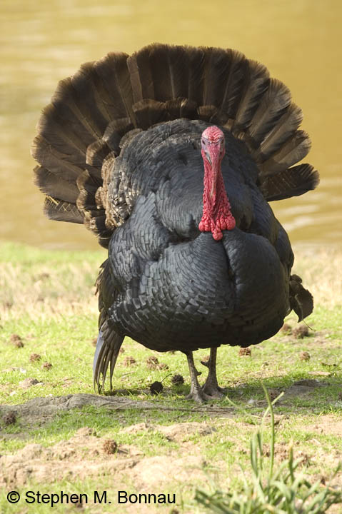

لقد تم تدجين او استئناس (Domestication) الرومي من قبل الهنود في دول امريكا الشمالية . ونقلت طيور التركي الى اسبانيا عام 1519 و منها انتشرت هذه الطيور في القاره الاوربيه ووصلت الى بريطانيا عام 1541 . وعندما اصبحت هذه الطيور شائعه في انكلترا اطلقوا على هذه الطيور اسم Turkey-cock أي الديوك التركية وذلك نسبة للاتراك المسلمين الذين يعيشون ببعض المناطق والذين اشتهروا بتربية هذه الطيور . ويطلق على التركي ايضا" اسم الدجاج الرومي ويعتقد ان مصدر هذه التسمية جاء لان هذا النوع من الطيور المشابهة للدجاج ولكن كبير الحجم قد اكتشف ودجن في اميركا والدول الغربية والتي كان يطلق عليها سابقا" اسم بلاد الروم. اما الدجاج فقد اكتشف ودجن في الدول الشرقية المتاخمة لحوض البحر الابيض المتوسط والدول الاسيوية في جزر جاوا واندونيسيا. ولاجل تمييز هذا الدجاج عن الدجاج الشرقي سمي الدجاج الرومي أي الذي جاء من دول الروم. اذن اصبحت التسميات الشائعة لهذه الطيور هي التركي والرومي. ويطلق على اناث التركي اسم دجاج Hens أي مثل الدجاجة البياضة. اما الذكور فيطلق عليها اسم توم Tom . ويطلق هذا الاسم على ديكة التركي الناضجة جنسيا" اما اذا كانت غير ناضجة فيطلق عليها اسم Jake . اما افراخ التركي فيطلق عليها اسم Poults بدلا" من chicks وهو الاسم الذي يطلق على افراخ الدجاج البياض . ذكور التركي ضخمة ويصل وزنها الى وزن حوالي 23 كيلوغرام عند عمر 24 اسبوع و 17 كغم عند عمر 18 اسبوع وهو تقريبا" ضعف وزن الاناث التي يبلغ وزنها حوالي 10 كغم عند هذا العمر. الذكور البالغة ذات رقبة خالية من الريش وتمتاز عن الاناث بوجود زوائد لحمية بالرأس ذات لون احمر براق ويتحول اللون الى لون ابيض مغطى باللون الازرق البراق عند اثارة هذه الذكور (Exited). ايضا" من العلامات المميزة للتركي وجود اشبه بالخرطوم (Snood) وهو زوائد لحمية حمراء اللون تمتد من مقدمة الرأس الى الصدر.
تربية الرومي في الماضي والحاضر

قبل الحرب العالمية الثانية كان الرومي يربى بالمراعي و يعتبر من حيوانات الرعي التي تأكل الاعشاب والحشرات وتحسن من خصوبة التربة . وكان يعتقد بأن ازدحام الرومي يسبب الهلاك الحتمي لهذه الطيور ولهذا يجب توفير مساحة 8 اقدام مربعة لكل طير من مساحة الارضية. بمطلع الاربعينيات (عام 1940) بدأ بعض المزارعين بتربية الرومي في القاعات مع السماح له بالخروج منها ولاحظ المزارعين انه بالامكان زيادة ارباح المشروع بزيادة اعداد الرومي في القاعات المغلقة . والرومي الان يربى تربية مكثفة في حقول متخصصة تصل فيها اعداد الرومي بالقاعة الواحدة الى 10 – 25 الف طير ويخصص لكل طير 4 قدم مربع من مساحة الارضية . ان هذا التوجه قد أحدث نقلة نوعية بتربية الرومي.
العوامل التي ادت الى انتشار حقول الرومي
مما ساعد على انتشار حقول تربية الرومي ما يلي:-
  - النمو السريع لسلالات الرومي الحديثة . ففي عام 1960 كان الوصول الى وزن18 كغم يتطلب فترة تربية طولها 220 يوم . اما السلالات الحديثة الان فأنها تصل لمثل هذا الوزن خلال فترة 132 يوم فقط. هذا يعني ان فترة التربية قد اختزلت بنسبة تتراوح بين40 – 50 % تقريبا".
  - كفاءة تحويل الغذاء العالية للرومي فهو يعتبر اكفاء من فروج اللحم. فمثلا" يصل وزن الذكور 4.8 كغم والاناث 3.8 كغم بعمر 8 اسابيع وبكفائة تحويل مقدارها 1.66 كغم
  - علف لكل كيلو غرام وزن جسم. وهذه كفاءة لا يصل اليها فروج اللحم بسلالاته الحديثة وبهذا العمر.
  - نسبة التصافي ونسبة التشافي العالية بالرومي . تصل نسبة التصافي للرومي الى 80% ونسبة التشافي 60% وهذه نسب لا يضاهيها أي نوع من الطيور او حيوانات المزرعة الاخرى . ذكر الرومي يصل وزنه بعمر 24 اسبوع الى 23.25 كغم وبنسبة تصافي 80% فأنه سوف يعطي ذبيحة(Carcass) بوزن لا يقل عن 18 كغم . وهذا وزن لذبيحة يفوق وزن ذبيحة الغنم بوزن 25 كغموزن حي لان هذا الكبش سوف يعطي 12.5 كغم بعد الذبح والتنظيف حيث ان نسبة التصافي بالاغنام تبلغ 50% فقط . اذن ذكر الرومي يعطي كمية من الذبيحة الجاهزة للاستهلاك تعادل ما تعطيه الاغنام بحوالي مرة ونصف . من هنا تبرز اهمية تربية الرومي ودوره الحيوي في سد احتياجات اللحوم لشعوب العالم.
تطور سلالات الرومي

كما تخصصت شركات عالمية في تطوير واستنباط سلالات حديثة لدجاج البيض وفروج اللحم. كذلك تخصصت شركات لتطوير سلالات حديثة للرومي. شركات عالمية اخرى كانت متخصصة بأنتاج سلالات الدجاج وسعت انتاجها ونشاطها وبدأت تتخصص بأنتاج سلالات خاصة للرومي تربى بشكل خاص لانتاج اللحم ويطلق عليها اسم سلالات فروج الرومي(Turkey Poult strains). وهذه الشركات بالوقت الحاضر بتنافس مستمر بالاسواق العالمية وتحاول كل منها تجهيز المربين بسلالة لفروج الرومي ذات اوزان عالية وكفائة تحويل غذاء ممتازة مع انتاج قطعة صدر(Breast Meat) كبيرة حيث يوجد توجه كبير لاستهلاك لحم الصدر للدجاج والرومي في جميع اسواق العالم.. فلم يعد الربي يرغب بشراء ذبيحة كاملة للدجاج او الرومي ولكن بدأ يرغب بشراء القطعيات المحددة مثل قطعة الصدر او الفخذ او الوصلة الفخذية (Drumsticks) او الاجنحة. بدأ المستهلكون بالولايات المتحدة الامريكية والدول الاوربية يركزون على استهلاك قطعة الصدر لكونها قليلة الدهن وعالية بنسبة البروتين .فهي لا تسبب السمنة التي يعاني منها الكثير في الشعوب المتخمة، كذلك كونها قليلة بنسبة الكولسترول .
السلالات التجارية الحديثة للرومي

اهم السلالات التجارية الحديثة لانتاج فروج الرومي بالعالم هي ما يلي :-
- سلالة نيكولاس (Nicholas) وهي سلالة لفروج الرومي قامت بتطويرها مجموعة شركات افياجن (Aviagen) وكما هو الحال في سلالات فروج اللحم فان الشركة المنتجه لسلالة نيكولاس تقوم بانتاج سلالتين وهما :
- سلالة Nicholas 300 وهي تمتاز بصدر عريض ونسبة لحم الصدر فيها عالي وتسويق اناثها بعمر 18 اسبوع وبوزن 10.15 كغم وذكورها بعمر 22 اسبوع وبوزن 18.15 كغم .
- سلالة Nicholas 700 وتمتاز بوزن جسم عالي حيث تصل اناثها لوزن 12.94 كغم عند عمر التسويق (عمر 22 اسبوع) وذكورها لوزن 23.25 كغم عند عمر 24 اسبوع .
- سلالة هايبرد (Hybrid) وهي سلالة تنتجها شركات يوربرد (Euribrid group) والتي تقوم بانتاج سلالة هايبرو (Hybro) لفروج اللحم .
- سلالة الرومي البريطانية British turkey .
دورة التربية لانتاج لحوم الرومي

يربى فروج الرومي بصورة مشابهة لتربية فروج اللحم . حيث يتم انتاج بيض التفقيس من حقول امهات الرومي . يفقس هذا البيض بعد انتهاء فترة التفقيسالحضن 25 يوم والتفقيس 3 ايامالحراره 37.5 مئويه والرطوبه 55% ايام الحضن و37.0 مئويه والرطوبه 75% ايام التفقيس والتقليب خمس مرات يوميا يتوقف يوم الــــ 25 وترك الكتكوت 24 ساعه في المفقسه لكي يجف ويرتاح لان فترة خروجه من البيضه اطول ، افراخ القطعان التجارية لفروج الرومي . تربى الافراخ لفترة 5-6 اسابيع للحضانة ( Brooding period) حيث تحتاج للتدفئه و العناية المركزة . وبعدها تربى لفترة الرعاية (Rearing period) ويتم تسويق الاناث لفروج الرومي بعمر 18 اسبوع لسلالة Nicholas 300 وبعمر 22 اسبوع لسلالة Nicholas 700 . تصل الاناث خلال هذه الاعمار الى وزن يتراوح بين 10-13 كغم . اما الذكور فتسوق عند عمر 22-24 اسبوع وتصل لوزن 18-23 اسبوع حسب نوع السلالة المرباة وكما هو موضح بالشكل.
دورة تربية فروج الرومي لانتاج اللحم
Turkey poult for meat production cycle

تسويق ذكور الرومي بعمر 22-24 اسبوع وبوزن 10-23 كغم
تسويق اناث الرومي بعمر 18-22 اسبوع وبوزن 10-13 كغم
فترة الرعاية
افراخ رومي بعمر 6-8 اسابيع
قطعان امهات الرومي
( Turkey breeder )
تنتج بيض تفقيس
افراخ رومي بعمر يوم واحد
فترةحضانة
فترة التفقيس

الشكل رقم ( 1 ) دورة تربية فروج الرومي المستخدم لانتاج اللحوم . لاحظ ان الاناث تسوق بعمر 18 اسبوع لسلالة Nicholas 300 او 22 اسبوع لسلالة Nicholas 700 وكذلك بالنسبة للذكور .

المعدلات القياسية للنمو لفروج الرومي

فروج الرومي (Turkey Poult) يمتاز بسرعة نمو فائقة فهو يعتبر أسرع أنواع الطيور بالنمو والزيادة الوزنية وكما هو ملاحظ ان المعدلات القياسية لأوزان الجسم لفروج الرومي التابع لسلالة نيوكولاس (Nicholas 300 ) المختصة بإنتاج الرومي ذو قطعة صدر كبيرة وسلالة نيكولاس (Nicholas 700) المختصة بإنتاج فروج رومي ذو سرعة نمو عالية ووزن جسم كبير اذ يمكن ملاحظة النقاط التالية :
- لاحظ لو قارنا تطور أوزان الجسم لفروج الرومي مع فروج اللحم (Broiler) سنلاحظ مثلا" ان فروج الرومي من سلالة Nicholas 700 يصل إلى أوزان عالية جدا" مقارنة مع فروج اللحم عند عمر 8 أسابيع . فروج الرومي بهذا العمر يصل لوزن 3.84 كغم للإناث و 4.79 كغم للذكور وبكفاءة تحويل غذائية مقدارها 1.66 هذه الأرقام لاتصل إليها أي سلالة من سلالات فروج اللحم الحديثة لغاية عام 2006 . طبعا" لا يسوق فروج الرومي بعمر 8 أسابيع ولكن هذه الأرقام للمقارنة فقط . إناث فروج الرومي لهذه السلالة تسوق بعمر 22 أسبوع عندما تصل لوزن 12.9 كغم . وتسوق الذكور بعمر 24 أسبوع عندما تصل لوزن 23.25 كغم .
- إن الأوزان العالية التي يحققها فروج الرومي تجعله يملك الأسبقية (Priority) للتربية وأفضلية على فروج اللحم أذ الديك الواحد من الرومي يوزن 23.25 كغم سيعطي كمية من اللحم تعادل أكثر من عشرة طيور من فروج اللحم . هذا يعني أن تربية 1000فروج رومي ستعادل تربية 10000 فروجة لحم .
- الأوزان العالية لفروج الرومي المسوق مع نسبة التصافي العالية (Dressing percent) ستجعل الرومي مفضل على إنتاج لحوم الأغنام والأبقار . نسبة التصافي في فروج الرومي تصل الى 80-90% بينما تبلغ هذه النسبة 55% بالأغنام و 60% بالأبقار وحوالي 73% في فروج اللحم . علما" ان نسبة التصافي تعني نسبة وزن الذبيحة (Carcass) إلى الوزن الحي للحيوان .
- إذا أخذنا بنظر الاعتبار الأوزان العالية لفروج الرومي مع نسبة التشافي العالية للرومي سنلاحظ بان الرومي يتفوق على جميع حيوانات المزرعة في هذا المجال فهو بحق من أكفئ الحيوانات بإنتاج اللحوم .
سلالات الأوز
يعتبر الأوز من الطيور المائية المعروفة في مصر منذ عهد قدماء المصريين وقد وجدت لوحات و رسومات علي جدران المعابد توضح إهتمام المصريين القدماء بتربية ورعاية الأوز بجان ذلك يعتبر الأوز من الطيور شائعة التربية في الريف المصري حيث كان يتركها الفلاحون لترعي و تتغذي علي الأعشاب والنباتات علي جانبي الترع والمصارف ولم يكن متوافر في ذلك الوقت مقننات غذائية للوصول بالأوز لأوزان تجارية نظرا لان هذه الطيور تربي للأستخدام المنزلي فقط ومع مرور الوقت ظهرت في مصر مزارع متخصصة في تربية وإنتاج الأوز تشابه مثيلتها المنتشرة في أوربا خاصة فرنسا والمانيا حيث يربي الأوز لإنتاج اللحم أو الريش وفي بعض الأحيان لإنتا الكبد المدهن ( الفواجراه ) أو للمظهر الجمالي ويمتاز الأوز مقارنة بالبط بقدرته العالية علي ترسيب الدهون التي تتخلل الأنسجة مما يعطي لطعمه مذاق خاص وقدره الأوز العاليه علي إستهلاك الحشائش ترجع في الأساس لوجود منقار طويل يحتوي علي بروزات منشارية تسهل قطع وتناول الحشائش والأعشاب لذلك تقوم بعض المزارع بتربية الأوز بجانب حدائق بعض أنواع الفاكهة وذلك للتخلص من الحشائش النامية تحت الأشجار في تلك الحدائق والأوز يضع بيضه في الربيع ويصل لأعلي إنتاج خلال السنة الثانية والثالثة ويقل تدريجيا بعد ذلك هذا ويمكن تقسيم سلالات الأوز الموجوده تبعا لمكان نشأتها إلي
: اولأ : السلالة المحلية
Egyptian Goose الأوز المصري
وهي سلالة الأوز البلدي وهي منتشرة في شتي انحاء جمهورية مصر العربية يقبل عليها الناس خاصة خلال فترات المواسم واهم ما يميزه أرجل طويله نسبياً ، صغر حجم الجسم بجانب أنه يمتاز بجمال الريش وهو رمادي في الظهر والرقبة وأبيض في منطقة البطن ولا يوجد غير هذا النوع في مصر بالرغم من انتشار نفس النوع في اماكن مختلفة من العالم يبلغ وزن الذكر حوالي 4 كجم في حين يبلغ وزن الأنثي 3 كجم يبلغ إنتاجه من البيض حوالي 20 بيضة سنوياً علي دفعتين وهذا النوع لا يستطيع التأقلم بسهوله مع الطيور الأخري مثل البط اذا وضعوا في مكان واحد وخاصة في موسم التكاثر
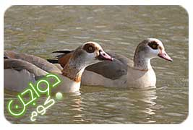
الأوز المصري
: ثانيا : السلالات الأجنبية
Toulouse التولوز | -1
يعتبر التولوز من اثقل انواع الأوز وزنا مقارنة بالأنواع الأخري داخل نفس الفئة أو الفئات الأخري. موطن هذا الطائر جنوب فرنسا بالقرب من مدينة تولوز ونظرا لقدرة الطائر العالية علي ترسيب الدهون يستخدم في انتاج الكبد المسمن ( الفواجراه) ويعتبر لحم أوز التولوز من أشهي أنواع اللحوم خاصة في أوربا الذي أنتقل منها إلي امريكا وكندا في بداية الخمسينيات . يمتاز هذا الطائر بطباعه الهادئة وعدم ميله للحركه بصوره كبيرة ويساعد علي ذلك ثقل وزنه الواضح حيث يصل وزن الذكر إلي
حوالي 12 كجم في حين يصل وزن الأنثي إلي9 كجم ويصل إنتاج البيض إلي حوالي 50- 60 بيضة سنويا واناث التولوز امهات جيدة وتصل مدة التفريخ إلي 28 يوم تصل في بعض الأحيان إلي 34 يوم . يغطي جسم الطائر ريش منقوش خليط من الرمادي والأبيض ولون العين بني داكن أو بندقي والمنقار برتقالي فاتح والأرجا والأصابع برتقاي تشوبها حمرة خفيفة ويظهر جسم الطائر في بعض الأحيان كأنه ملاصق للأرض نظرا لثقل وزنه
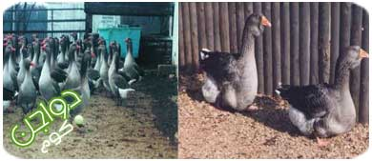
أوز التولوز
Emden الأمدن | -2
يعتبر أوز الأمدن من أطول أنواع الأوز المعروفة وأكثر ها انتصابا. موطن الطائر الأصلي هو مدينة بريمن الالمانية حيث تم تصديره بعد ذلك إلي الدول الأوربية الأخري وعلي رأسها إنجلترا وإيطاليا حيث تم خلطها مع بعض سلالات أخري أهمها التولوز ولكن تركزت تربيته بعد ذلك في مدينة امدن الالمانية ايضا ومنها أخذت اسمها حاليا . بالنسبة للمظهر الخارجي فإن أكثر ما يميز هذا النوع هو لون الريش الابيض الشديد التماسك والمنقار البرتقالي ولون العيون زرقاء. نضوج جنسي مبكرا ، 35 – 40 بيضه سنويا ووزن يقترب من وزن التولوز هي أهم صفات الأمدن الإنتاجية بالأضافة إلي قدرة جيدة علي الرقاد تزيد عن قدرة التولوز
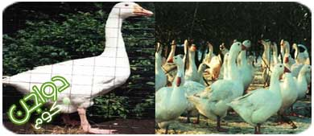
African الأفريقي | -3
الأوز الافريقي طائر جميل الشكل له نتوء أسود اللون فوق رأسه و لغد كبير الحجم هلالي الشكل يمتد من أسفل المنقار حتي الجزء العلوي من الرقبة والعيون بنية داكنه و يتميز الطائر بالضخامة وثقل الوزن . له رقبة سميكة ومنقار قوي. يعطي أنطباع بالقوه والحيوية .اختلف في تحديد موطنه الأصلي حيث أن له العديد من الأسماء وقد ظهر في مناطق مختلفة علي مستوي العالم مثل امريكا الشمالية واسيا بالأضافة إلي أوربا وقد اعزي ذلك لتنقله عن طريق التصدير بالسفن التي تنتقل بين قارات العالم المختلفة. وقد ظهر منه في امريكا الشماليه لونين هما البني والرمادي بالأضافة للون الأبيض المتعارف عليه. للأوز الأفريقي مواصفات إنتاجية جيدة بالأضافة لنضجه الجنسي المبكر يصل وزن الطائر البالغ لحوالي 9 كجم، تنتج الإناث 20 – 30 بيضه سنويا ذات لون أبيض
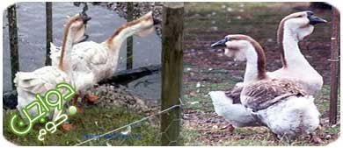
يوضح شكل ولون نوعين من الأوز الأفريقي
Chinese الصيني | -4
يرجع أصله إلي الصين حيث كان يطلق عليه قديما "China Goose" يطلق عليه ايضا "Swan Goose" فيما يرمز إلي جمال شكل الطائر الواضح حيث أن للطائر مظهرانيق سواء علي الأرض أو في الماء اثناء السباحة. أهم ما يميز الأوز الصيني هو صغر حجمه مقارنة بأنواع الأوز المختلفة ويظهر فوق رأسه نتوء مشابه لذلك الموجود فوق رأس الأوز الأفريقي . وبالرغم من صغر حجم الأوز الصيني الواضح الإ أنه يعتبر اسرع السلالات وصولا للنضج الجنسي وكذلك أفضلها وضعا للبيض حيث تضع الإناث 50 بيضه سنويا وتصل في بعض الأحيان إلي 70 بيضة تتراوح مدة تفريخه من 28 – 34 يوم ويجلس الأوز الصيني علي البيض مرتين في العام أثناء الخريف والربيع . يصل وزن ذكر الأوز الصيني إلي حوالي 6 كجم في حين يصل وزن الأنثي إلي 5.5 كجم وللأوز الصيني القدرة علي التغذية علي العشب والحشائش لذا قد يستخدم كبعض أنواع الأوز الأخري للتخلص من الحشائش في الحقول وعلي ضفاف القنوات المائية هناك بالأضافة للطرز الابيض طرزان اخران من الأوز الصيني هما البني والرمادي ويتميزان بلون المنقار البني و كذلك الأعين بعكس الطرز الأبيض الذي يكون فيه لون المنقار برتقالي فاتح ولون الأعين زرقاء. بالأضافة لما سبق فأن الأوز الصيني يعتبر اقتصادي مقارنة بأنواع الأوز الأخري وذلك لعدة أسباب أهمها هو صغر حجمه وبالتالي إنخفاض معدل إستهلاكه من الغذاء ولذلك يصلح بنسبة كبيره للإستخدام المنزلي وذلك لرخص ثمنه
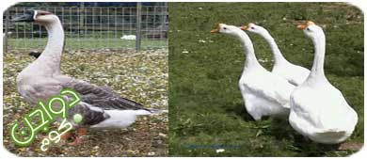
نوعين من الأوز الصيني
Sebastopol السيباستوبول | -5
يرجع أصل هذا النوع إلي جنوب شرق أوربا خاصة حول منطقة البحر الأسود وقد أخذ الأسم من مدينة روسية تحمل نفس الأسم حيث كان يتم تصدير هذا الطائر عبر مينائها البحري. و يستخدم السيباستوبول في بعض الأحيان في العروض و للزينة حيث أن شكل الطائر جذاب و كل من الذكور والإناث يمتلك ريش ابيض طويل مجعد نوعا ما بشكل لطيف يميز هذا النوع عن أي نوع أخر وهذا الريش يحتاج لجهد وعناية شديدين للحفاظ علي شكله وجودته. لون الأعين ازرق والأقدام والمنقار ذات لون البرتقالي، وهو لا يستطيع الطيران. يعتبر السيباستوبول من الأنواع متوسطة الوزن حيث يصل وزن الطائر البالغ من 5 – 6 كجم وتنتج الإناث سنويا من 25 – 35 بيضه
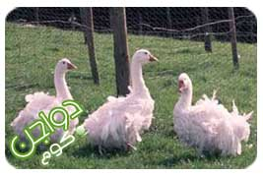
أوز السيبا ستوبول
Pilgrim البلجرم | -6
يتواجد أوز البلجرام منذ القدم في قارة امريكا ولكن يعتقد أن اصل السلالة جائت من أوربا خاصة من أيطاليا مع المهاجرين حيث أن أسمه يعني الرحالة أو المهاجر ويمتلك أوز البلجرام ميزه هامة جدا وسط أنواع الأوز المختلفة وهي أنه يمكن التفريق بين الذكور والإناث عن طريق لون الريش فلون الذكر أبيض كريمي بينما لون الأنثي رمادي. لم تكن سلالة البلجرام من السلالات القياسية علي مستوي العالم حتي بدايات القرن الحالي. يمتاز أوز البلجرام بأنه حسن المظهر هادئ الطباع وهومن السلالات متوسطة الوزن حيث يبلغ وزن الطائر البالغ من 5 – 7 كجم . تضع الإناث من 35 – 45 بيضة سنويا يصل وزن البيضه إلي حوالي 170 جرام
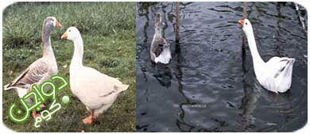
ذكر وانثي أوز البلجرم
Canadian الكندي | -7
يرجع أصل الأوز الكندي إلي قارة امريكا الشمالية يصدر صوت مرتفع يشبه الصياح . هناك العديد من الأنواع تحت هذه السلالة تتابين فيما بينها من ناحية الوزن حيث تصل أنواع منها في بعض الأحيان إلي 1.5 – 2 كجم بينما أنواع أخري تصل إلي حوالي 6 كجم ويمتاز الطائر بالألوان الزاهية ، له رقبة طويلة سوداء اللون وكذلك ايضا لون الرأس والأرجل سوداء وبقية الجسم يتخلله درجات من اللون البني. يؤخذ علي الأوز الكندي تأخر النضج الجنسي بشكل لافت للنظر مقارنة بأنواع الأوز الأخري . ويستخدم هذا الطائر خاصة الذكور منها في الخلط مع الأنواع الأخري ويكون الناتج أوز عقيم
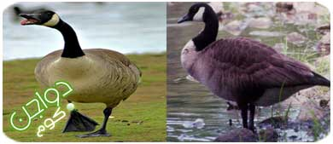
الأوز الكندي

مقدمة

تنحدرجميعسلالاتالبطالمستأنسةماعداالبطالمسكوفيمنالنوعالبريوالذييطلقAnas boschasوإسمهالعلمي (Mallard) ملاردويعتقدأنهقدتمإستئناسالبطقبلأكثرمن٢٠٠٠سنةوأنإنتاجالبطالتجاريقدبدءمنذزمنبعيدفيالصينقبلغيرهامنأنحاءالمعمورة. ونظراللزيادةالمطردةفيتعدادالسكانفيالعالمفإنهلامناصمنتوفيرمزيدامنالبروتينالحيوانيوعليهفإنالإهتمامبإنتاجالبطسوفيشكلرافدافيهذاالإتجاهولقدأثبتتتجاربكثيرمنالدولفيآسياوأوروباوأمريكاجدوىمشاريعالتربيةالمكثفةللبطفيتوفيرمزيدامنالبروتينالحيوانيحيثتضاعفتقريباإنتاجلحومالبطفيالعالممن١,٧١إلى٣,٢١ . مليونطنبينعام١٩٩٣وعام٢٠٠٢م. وفيالوقتالحاضرتستخدمسلالاتمتخصصةلإنتاجاللحم،كماأنهتوجدسلالاتمتخصصةلإنتاجالبيضوالذييستهلكبكمياتمحدودةفيمخحتلفمناطقالمعمورة،كذلكتستخدمبعضالسلالاتكطيورزينةلشكلهاولونريشهاالجذاب. وفيالوقتالحاضرأصبحتتربيةالبطالحديثةتربيةمكثفةفيمزارعمتخصصةتعتمدعلىأسسإقتصاديةوأصبحتالتربيةالبدائيةالتييربيبهاالفلاحأعدادامحدودةمنالبط
أكثرتكلفةوأقلإنتاجا،كماأنتسويقالبطحياأومذبوحابكمياتإقتصاديةتعتمدعلى
متطلباتالسوقالمحليةللحومالبطوخصوصافيالمواسموالأعياد.

سلالاتالبط:
حسبالهدفمنالتربيةتقسمسلالاتالبطإلى:
- سلالاتاللحمواهمهاوأكثرهاإنتشاراالبكيني،والمسكوفي. إلىجانبذلكيوجدالعديدمنالهجنالتجاريةالمستخدمةفيإنتاجاللحموالتييصلمتوسطوزنها٨أسابيعمن - ١:٢,٨خلال٧ - حوالي٣كجموكفاءةتحويلالغذاءحوالي٢,٥العمر.
- سلالاتالبيضوأهمهوأكثرهاإنتشاراالعداءالهندي،وخاكيكامبل،والبكيني.- سلالاتالزينةواهمهاكول،مالاردوالبطالهنديالأسودوبعضالأنواعالبرية.والنوع Anas والجنس Anatidae وتنتميسلالاتالبطجميعهاإلىعائلةوالنوع Carina ماعداالبطالمسكوفيوالذيينتميإلىالجنس Platyrhynchos.Moshataوفيمايليبعضالمعلوماتعنالسلالاتالمهمة :-

- البطالبكيني:Pekin duck
موطنهالأصليالصينوهوأكثرأنواعالبطانتشارافيالعالموأكثرهاقتصاداسواءلإنتاجاللحمأوالبيضويمتازبأنلونالريشأبيضولونالمنقاروالأرجليميلللونألبرتقالي،وهوذوصدرعريضوافراللحمسريعالنموفعندمايعطىعلائقتسمين٣كجمفيظرف٨أسابيعبمعاملتحويلغذائيقدره - يصللمتوسطوزنقدره٢,٥٣,٥،متوسطوزنالذكرالبالغ٤كجموالأنثى٣,٥كجم،وإنتاجهمنالبيض -٣ :١٢٠٠بيضةولاترقدالبطةعلى - مرتفعحيثيصلمتوسطالإنتاجالسنوي١٨٠بيضها،البطالبكينيقصيرالجناحولذلكفمنطبيعتهعدمالقفزأوالطيران.
- البطالمسكوفي Muscovy duck
نشأتهذهالسلالةفيالبرازيلوتسمىبالبطالبرازيليأوالتركيأوالبربريأوالسودانيويتميزبوجودزوائدلحميةبالرأسوهناكنوعانالمسكوفيالأبيضوالمسكوفيالأسودونوعثالثنتجمنخلطالنوعينالسابقينويسمىالمسكوفيالأزرق،والبطالمسكوفيعادةلايصدرأصواتامثلباقيأنواعالبطوإذاأخرجصوتافتكونأصواتامبحوحةضعيفةعندمايثارفقط،وتمتازذكورهبكبرحجمالرأسوالشراسةولايرعىأنثاهأونتاجهمنالكتاكيت،بعكسالإناثالتيتمتازبأمومةعاليةمنحيثاحتضانالبيضورعايةالكتاكيتولكنالذكورإذاسمنتفهيمنأطيبأنواعلحمالبطمذاقا،متوسطوزنالذكرالبالغ٥كجم- والأنثى٣,٥كجم.
- العداءالهنديIndian Runner
نشاتهذهالسلالةفيشرقيالهندوتعتبرمنسلالاتالبيضالعليةالإنتاجحيثيصلإنتاجالأنثىسنوياأكثرمن٢٠٠بيضةذاتقشرةبيضاءاللون،ولكنلايمكنأنتنافسالدجاجفيكميةإنتاجالبيضبسببإستهلاكهاالمرتفعمنالعلفبالمقارنةمعالدجاج،لونالريشيتدرجمنالأبيضإلىالأسودولونالساقبرتقاليأحمر،وجسمالطائررقيقمسحوبإلىأسفلوكأنهيقفعلىرجليه،ويزنالذكر٢,٥والأنثى٢كجمفقطوالطائرسريعالحركةوشديدالحيوية.
- الكاكيكامبلKhaki Campbell
هذهالسلالةنشأتفيإنجلتراعنطريقخلطالعداءالهنديمعسلالالتيالملاردوالروانوهويقاربفيصفاتهالعداءالهنديلكنهأكبرحجماحيثيصلوزنالذكر٣ولأنثى٢,٥كجمومعظملونالريشهواللونالكاكي،وتعتبرهذهالسلالةالأفضلفيإنتاجالبيضحتىمنمعظمسلالاتالدجاجإلاأنهاتستهلككميةأكبرمنالعلفوتنتجالأنثىفيبعضالعروقأكثرمن٣٠٠بيضةفيالسنة،وذاتقشرةلونهاأبيض.

مميزاتتربيةالبط:
- مقاومتهاللأمراضوعدمحاجتهالبرامجخاصةللتحصينضدهاومناعتهاالطبيعيةضد
أخطرمرضينيصيبانالدجاجوهماالنيوكاسلوالإسهالالأبيض.
- تتحملدرجاتالحرارةالعاليةوالمنخفضةونسبالرطوبةالمرتفعة.
- قابليتهاللرعيوالتغذيةعلىالمخلفاتالحقليةوالمنزلية.
- يستخدمفيتغذيتهاعلائقرخيصةالثمننسبيا(مثلالنخالة.
- يمكنتربيتهابنجاحعلىالمسطحاتالمائيةممايساعدعلىتطهيرهامن ألنباتاتوالطحالبوالحشائشالضارة.
- يعتبرزرقالبطسمادعضويعاليفيالنيتروجينلذافأنتربيتهبالمزارعالسمكية
يساعدعلىتنميةالغذاءالطبيعيللأسماكعلاوةعلىأنبعضالأسماكيمكنأنتتغذى
علىهذاالزرق.
- لاتحتاجتربيتهلاستثماراتكبيرة.
- نجاحالتربيةالمكثفةللبطوبتكاليفإقتصادية.

مساكنالبط
يمكنتربيةالبطفيأيمبنىأوحظيرةطالماكانللحظيرةملاعبخارجيةعلىأن ٥طيور - يستعملالمبنىلمبيتالبطعلىأنلاتزيدكثافةالطيورعن٦طيورتسمينو٤ بالغةفيالمترالمربعمنأرضيةالحظيرةالداخلية،ويجبأنتكونأرضيةالحظيرةمن الإسمنتوالخرسانةبحيثلاتسمحبتسربالرطوبةإلىالإرضيةأوالفرشةالمستعملة.٤أضعافمساحةالحظيرةالداخليةويجبتوفر - وتكونمساحةالملاعبالخارجية٣ مظلاتفيالملاعبالخارجيةوتوضعالمشاربوالمعالففيالملاعبالخارجيةتحت المظلات. ويمكنتربيةبدارىبطالتسمينفيحظائرمغلقةمثلحظائرتربيةالدجاج وذلكلزيادةكفاءةالنموولكنيفضلأنتكونأرضيةالحظائرمنالسلكحتىلاتحدث مشاكلفيتجفيفالفرشةنظرالعدمخروجالطيورأثناءالنهارفلايكونهناكفرصة لجفافالفرشةأوتزادكفاءةالتهويةبحيثتصلإلى٧م٣لكل١كجموزنحيفي الساعةحتىتقومالتياراتالهوائيةبتجفيفالفرشةبسرعةويجبأنلاتزيدنسبةالرطوبة فيالحظيرةعن٦٠% .

١- تربيةبطالتسمين:
يعتبرالبطالبكينيوالأخلاطالناتجةمنتهجينهمعالسلالاتالأخرىأفضلالأنواعلغرض لتسمينفمعالرعايةالجيدةيمكنأنيصلوزنالطائرفيالمتوسط٣,٢كجموزنحي عندعمر٨أسابيعمنالعمرويستهلكحوالي٩كجمعلف،بالإضافةإلىكونريشهأبيض ممايعطيالذبيحةمظهراأفضل،،أماالبطالمسكوفيفيحتاجلفترةنمولاتقلعن١٦ أسبوعويصلوزنة٤,٣كجمفيالمتوسطويستهلككميةمنالعلفلاتقلعن١١,٦ كجم. ويربىبطالتسمينفيحظائرمفتوحةأومغلقةوقدسبقشرحذلكفيص،إلاأن لحمالبطالبكينييحتويعلىنسبةأعلىمنالدهنبالمقارنةمعالدجاج
-2 تربيةقطعانالأمهات:
يلجأبعضالمربونإلىتربيةالقطيعفيفترةالنموفيحظائرخاصةبعدهاتنقلإلىحظائر الإنتاج،إلاأنهيمكنتربيةقطيعالأمهاتفنفسالحظائرالخاصةببطالتسمينويفضلتربية قطعانالأمهاتفيمجموعاتلاتزيدعن٢٥٠طائر( ٢٠٠أنثى+ ٥٠ذكر) علىأنلايزيد معدلكثافةالطيورداخلالحظيرةعن٦طيور/م٢أثناءفترةالنمووعن٥طيور/م٢أثناء
فترةالإنتاجمعالإلتزامبمعدلاتالمساقيوالمعالفالمذكورةفيص( ) ويفضلتربية الذكورمعالإناثمنذالفقسوقدلوحظأنالذكورالتيتربىبعيداعنالإناثفيفترةالنمو تفقدقدرتهاعلىالإخصابعندبدايةفترةالبلوغ،ويجبأنيكونعددالذكورللإناث ٦إناثحسبالسلالة. - بمعدلاذكرإلى٤

- التربيةفيفترةالنمو:
تمتدفترةالنموبعدفترةالتحضينحتىعمر٢٢-٢٤ أسبوعوفيهايطبقنظامالعليقة المحددةوالذيينتجعنهإنخفاضفيتكاليفالتربيةوتأخيرالبلوغالجنسيالذييؤدي للإقلالمننسبةالبيضالصغيرالحجموبالتاليتزدادنسبةالبيضالصالحللتفريخمع زيادةعددالبيضالناتجمنالأمفيفترةالإنتاجوالتقليلمنحالاتانقلابالرحموالذي يحدثبسببعدمإكتمالنموقناةالبيض،وفيالسلالاتذاتالريشالأبيضمثلالبكيني يصعبتمييزذكرالبطعنأنثاةولكنالذكريمتازبوجودريشةمثنيةفينهايةالذيلكماأن رأسهورقبتهأكبرقليلامنالأنثىوبالنسبةللذكرالمسكوفييتميزبوجودزوائدلحمية محمرةحولالمنقاروكبرالحجم،أماالسلالاتالأخرىذاتالريشالملونمثلالروان والكامبلوغيرهافإنالذكورتمتازبألوانزاهيةللريشتكسبهاجمالاوتميزهاعنالإناث وعمومافيجميعالأنواعيكونصوتالذكرأرقويخرجمنالزورمبحوحا،ويكون صوتالأنثىمرتفعمميزوخشن.
خامسا- تغذيةالبط:
أ - بطالتسمين:
خلالفترةالتسمينيتضاعفوزنصوصالبطحوالي٥-٦مرات،ولذايجبأنتحتوي العليقةعلىكمياتكافيةمنالعناصرالغذائيةالمختلفة .
- بطالتربية
خلالفترةالنمويطبقفيتغذيةبطالتربيةنظامالعليقةالمحددةوالذييتمحسبالتالي:
١- خلالفترةالتحضينتعطىالكتاكيتعليقةبادئبدونتحديد.
٢-ابتداءمنالأسبوعالثالثوحتىنهايةالأسبوعالسابعتعطىالكتكيتعليقةنمو.
٣ – فيالفترةمن٨-٢١أسبوعيبدأبرنامجالعليقةالمحددةحيثيقدمللطائريوميافي حدود١٧٠جممنعليقةالتربيةوهومايعادل٧٠ % مناستهلاكهالعادي،كذلكيمكن تقليلنسبةالبروتينفيالعليقةإلىحوالي١٣ % علىأنيتمإعطاءالعليقةفيمعالف تسمحلجميعأفرادالقطيعأنتأكلفيوقتواحد.

دجاج غينيا MeleagrisNumida( دجاج خيبر (

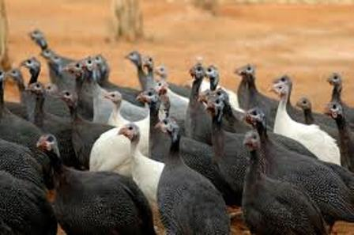
مقدمة
قام الرومان والإغريق باستئناس دجاج غينيا والاستفادة من لحمه وبيضه منذ عدة قرون، وفي الوقت الحاضر ينتشر دجاج غينيا في مختلف مناطق العالم ، ويمتاز بلحمه اللذيذ الغني بالأحماض الدهنية الضرورية مع انخفاض محتواه من السعرات الحرارية وبيضة الشهي الغني بالعناصر الغذائية المختلفة، وكذلك ينفرد بسهولة تربيته وتدني متطلباته بالمقارنة مع الأنواع المألوفة من الدواجن ، ولقد برزت أهميته مع الوقت عن كونه طائر زينة لمتعة الهواة، يربى على نطاق ضيق وبإعداد قليلة، إلى مصدر جيد من مصادر اللحم والبيض ، وفي كثير من الأحيان كبديل لطيور الصيد، ولذلك انتشر نظام التربية المكثف لدجاج غينيا، في الوقت الحاضر،واصبح ينتج تجاريا في العديد من دول العالم في مختلف القارات، إلا أن تربيته لا تزال غـير مألوفة كمصدر للحم والبيض في منطقة الشرق الأوسط، ويطلق علية دجاج الوادي وأحيانا دجاج فرعون إلا أن الاسم المألوف هو دجاج غينيا نسبة للجزء المسمى غينيا من الساحل الغربي للقارة الأفريقية.
الأصل والمنشأ:
دجاج غينيا اصغر من الدجاج و يشبه الرومي من حيث الشكل وخاصة الصدر، وله رقبة رفيعة ورأسه ذو عرف قرني أسود، ويغطى الرأس بجلد أحمر به مناطق بيضاء وموطنة الأصلي قارة أفريقيا ، وذكر أنه كان متواجد في الجزيرة العربية سابقا وأسمه العلمي MeleagrisNumida ويتبع عائلة Numiddidae وفصيلة شبيهات الدجاج Galliformes والتي ينتمي إليها أيضا الدجاج والرومي والطاووس والدراج، وقد استأنس منه ثلاثة أصناف لا تختلف في الغالب إلا من حيث لون الريش وهي:
1- دجاج غينيا الرمادي (Pearl Guinea)، الريش رمادي محمر منقط باللون الأبيض بانتظام مما يجعل مظهر الريش شيقا وجذابا، وهو أهم الأصناف وأكثرها انتشارا ( صوره رقم 2).
2 –دجاج غينيا ذو اللون الرمادي الخفيف ( Lavender Guinea) لون الريش رمادي خفيف ومنقط باللون الأبيض.
3 –دجاج غينيا الأبيض (White Guinea) ، لون الريش أبيض لكن لون جلده اقل دكانه من الأصناف الأخرى
اهم مميزات دجاج غينيا:
ـ يربى تقليديا بأعداد قليلة في المراعي والحقول ويقدم كبديلا لطيور الصيد في المطاعم في بعض الأحيان.
ـ مقاوم لكثير من الأمراض وقل ما يحمل الأمراض المعدية للطيور الأخرى.
ـ يتميز بالحذر واليقظة وقوة الصوت لذا يستخدم في حراسة الأنواع الأخرى من الطيور من أعدائها.
ـ الأصناف المستأنسة لا تزال تحتفظ ببعض صفاتها البرية حيث يصعب التعامل معها أحيانا ويظهر عليها الفزع لأي طارئ.
ـ يساعد علي التخلص من الحشرات وبذور الحشائش الضارة كما أنه قليل النبش للأرض لذا فهو اقل تخريبا للحدائق من الدجاج.
ـ حجم بيضه أصغر(40-45 جم) من بيض الدجاج ولكنه يتميز بسماكة وصلابة قشرته حيث تصل إلى 0.58 بينما سمك قشرة بيض الدجاج 0.34 ملم.
ـ حجم صفار البيض كبير نسبيا ولونه اصفر غامق مقارنة مع صفار بيض الدجاج.
ـ تبدأ الأنثى في وضع البيض في فصل الربيع وتستمر في إنتاج بيضة يوميا حتى دخول فصل الخريف تحت نظام التربية التقليدي (في الحقول والمراعي).
ـ لا تبدأ الإناث في وضع البيض بغض النظر عن طول النهار إلا عندما تكون درجة الحرارة أعلى من ⁵15 م.
ـ بعد وضع عدد 20 – 30 بيضة ترقد الأنثى على البيض وفي حالة الرغبة في قطع الرقاد يستبعد البيض من العش.
ـ في الحياة البرية يتم التزاوج على أساس ذكر لكل أنثى إلا أنه في الطيور المستأنسة يمكن للذكر تلقيح 4 –5 إناث ، إلا في حالة وجود أعداد متساوية من الذكور والإناث فأن نظام الحياة البرية هو السائد.
ـ تنضج الطيور جنسيا عند عمر 18-24 أسبوع تقريبا وتضع الأنثى في المتوسط 60 بيضة في السنة إلا أن إنتاجها يمكن أن يصل إلى أكثر من 200 بيضة تحت ظروف التربية المكثفة والرعاية الجيدة.
ـ يحتاج الطائر الناضج ما بين 60 – 90 جم علف في اليوم، وذلك حسب الحالة الإنتاجية ونظام التربية، مع العلم أن الطيور التي تخرج إلى المراعي والحقول تحصل علي معظم متطلباتها الغذائية من الحشرات وبذور الحشائش والنباتات ……. وغيره.
ـ عمر تسويق الطيور للذبح 12 –14 أسبوع حيث يصل وزن الطائر 1000 – 1250 جم تحت نظام التربية المكثفة والرعاية الجيدة.
ـ يفضل استخدام الأجنحة لمسك وحمل دجاج غينيا بدلا من الأرجل لان عظامها رقيقة وقابلة للكسر بسهولة.
ـ مصدر الضوء القوي يعمي دجاج غينيا وذلك يسهل مسكها خلال الليل.
ـ تعتبر الإناث أمهات غير جيدة لذا يفضل عدم حضانتها لصغارها حيث تحضن كما تحضن صيصان الدجاج.
ـ صغار دجاج غينيا غبية نوعا ما حيث لا تتمكن من التعرف على المعالف والمشارب بسرعة لذا يموت كثير منها بسبب الجوع والعطش ، ولتلافي ذلك يفضل وضع بعض صيصان الدجاج عمر يوم أو يومين لتدلها على المعالف والمشارب لتبدأ الأكل والشرب في أسرع وقت ممكن.
ـ صيصان دجاج غينيا ذات شكل جذاب و صيصان السلالة الرمادية تشبه السمان ولونها بني ، ويتغير لون الريش إلى رمادي منقط بالأبيض تدريجيا حتى يكتمل بعد شهرين.
إنتاج البيض:
يمكن أن يبدأ إنتاج البيض عند عمر مبكر، لكن تحت نظام التربية المكثف يفضل تأخير البدء في إنتاج البيض في قطيـع الأمـهات حتى عمر28 أسبوع لزيادة حجم وعدد البيض المنتج، وذلك عن طريق تعريض الطيور لبرنامج إضاءة متناقص مشابه لبرنامج إضاءة أمهات دجاج إنتاج بيض التفريخ، خلال فترة النمو حتى عمر 24 أسبوع، ويعتمد عدد البيض المنتج على نظام التربية حيث لا يزيد عن 30 بيضة للأنثى حسب النظام التقليدي ويصل إلى200 بيضة حسب نظام التربية في الأقفاص. ويمكن أن تستمر الأمهات في إنتاج البيض لأكثر من سنة بمعدل مرضي، مع العلم أن الحد الأدنى لوزن البيض الصالح للتفريخ يجب أن لا يقل عن 40 جم.
إنتاج اللحم:
يتم تسمين كتاكيت دجاج غينيا تحت نظام التربية المكثفة والتغذية المركزة أسوة بما هو متبع في إنتاج بداري اللحم في الدجاج والرومي وتستغرق فترة التسمين 8 أسابيع من عمر 6-14 أسبوع، ويصل وزن الطائر في المتوسط إلى 1000- 1250 جم .

